SỞ XÂY DỰNG LONG AN
TRUNG TÂM QUY HOẠCH XÂY DỰNG
-----o0o-----
THUYẾT MINH ĐỒ ÁN
QUY HOẠCH CHI TIẾT TỶ LỆ 1/500
CHỈNH TRANG ĐÔ THỊ LẠC TẤN
Địa điểm: Xã Lạc Tấn, huyện Tân Trụ, tỉnh Long An

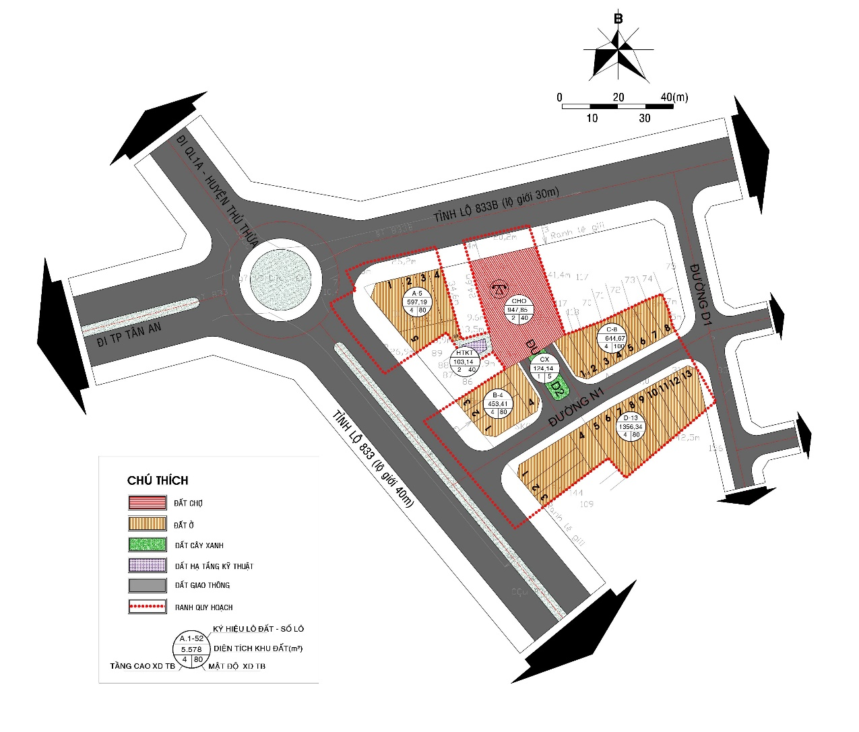

- NĂM 2020-
THUYẾT MINH ĐỒ ÁN
QUY HOẠCH CHI TIẾT TỶ LỆ 1/500
CHỈNH TRANG ĐÔ THỊ LẠC TẤN
XÃ LẠC TẤN - HUYỆN TÂN TRỤ - TỈNH LONG AN
CƠ QUAN PHÊ DUYỆT: ỦY BAN NHÂN DÂN HUYỆN TÂN TRỤ

CƠ QUAN THẨM ĐỊNH: PHÒNG KINH TẾ & HẠ TẦNG HUYỆN TÂN TRỤ

CHỦ ĐẦU TƯ: PHÒNG KINH TẾ HẠ TẦNG HUYỆN TÂN TRỤ

ĐƠN VỊ TƯ VẤN: TRUNG TÂM QUY HOẠCH XÂY DỰNG

SỞ XÂY DỰNG LONG AN  TRUNG TÂM QUY HOẠCH XÂY DỰNG | CỘNG HÒA XÃ HỘI CHỦ NGHĨA VIỆT NAM  Độc lập – Tự do – Hạnh Phúc
Số----------- | Long An, ngày....... tháng.........năm ......
THUYẾT MINH ĐỒ ÁN
QUY HOẠCH CHI TIẾT TL: 1/500
CHỈNH TRANG ĐÔ THỊ LẠC TẤN
XÃ LẠC TẤN - HUYỆN TÂN TRỤ - TỈNH LONG AN

CHỦ NHIỆM ĐỒ ÁN : ThS.KTS. NGUYỄN HUY KHÔI
QUẢN LÝ KỸ THUẬT : KS. HÀ QUỐC HƯNG
CHỦ TRÌ THIẾT KẾ
- QUY HOẠCH – KIẾN TRÚC : ThS.KTS. NGUYỄN HUY KHÔI
- KỸ THUẬT HẠ TẦNG : KS. NGUYỄN ANH BÌNH
- ĐIỆN & TT. LIÊN LẠC : KS. BÙI VĂN KHẢI
- CẤP THOÁT NƯỚC & MT : KS. NGUYỄN ANH BÌNH
CÁC CÁN BỘ THIẾT KẾ CHÍNH
- QUY HOẠCH – KIẾN TRÚC:
- KTS. NGUYỄN THANH HOÀNG  - KTS. NGUYỄN THỊ THANH TRÚC  - KTS. MAI BẢO NGỌC  - KTS. LƯU THỊ THANH HẰNG | - KTS. TRẦN BẢO NGỌC  - KTS. LÊ TUẤN ANH  - KTS. LÊ LAM LINH
- GIAO THÔNG - SAN NỀN
KS. NGUYỄN ANH BÌNH
- THOÁT NƯỚC MƯA - CẤP NƯỚC & VỆ SINH MÔI TRƯỜNG
KS. MAI VĂN NHIỀU
- CẤP ĐIỆN & THÔNG TIN LIÊN LẠC:
KS. BÙI VĂN KHẢI

MỤC LỤC
PHẦN 1: PHẦN MỞ ĐẦU 8
1. Lý do và sự cần thiết lập quy hoạch 8
2. Mục tiêu và yêu cầu phát triển 8
3. Cơ sở pháp lý 9
4. Tính chất của khu vực lập quy hoạch 10
PHẦN 2: PHẦN NỘI DUNG 10
1. Quy mô phạm vi nghiên cứu 10
2. Đánh giá sơ bộ về hiện trạng khu vực 12
2.1. Đặc điểm khí hậu 12
2.2. Địa hình, Địa chất: 12
2.3. Hiện trạng sử dụng đất- kiến trúc 12
2.4. Hệ thống giao thông 13
2.5. Hệ thống cấp- thoát nước 13
2.6. Hệ thống điện 14
2.7. Đánh giá chung 14
3. Các chỉ tiêu kinh tế- kỹ thuật chủ yếu 14
3.1. Các chỉ tiêu kinh tế- kỹ thuật 14
3.2. Quy mô dự án 16
3.3. Cơ cấu sử dụng đất 17
4. Thiết kế kiến trúc cảnh quan 17
4.1. Không gian trục đường giao thông 17
4.1.1. Các nút giao thông, lối vào các khu ở 17
4.1.2. Cây xanh trên giải phân cách 18
4.1.3. Cây xanh trên vỉa hè 18
4.1.4. Vỉa hè (hè phố) 19
4.2. Không gian cảnh quan công viên 21
4.3. Quy mô dự kiến diện tích chổ đậu xe: 21
4.4. Các quy định về xây dựng nhà ở 21
4.5. Các quy định về xây dựng Chợ 23
4.6. Các quy định về công viên cây xanh nhóm nhà ở 24
4.7. Các quy định khác 26
5. Các giải pháp quy hoạch hạ tầng kỹ thuật 26
5.1. Giải pháp quy hoạch san nền 27
5.2. Quy hoạch mạng lưới giao thông 27
5.3. Giải pháp cấp điện 28
5.4. Giải pháp cấp thoát nước 29
5.4.1. Cấp nước 29
5.4.2. Thoát nước mưa 30
5.4.3. Thoát nước thải – Vệ sinh đô thị 31
5.5. Giải pháp thông tin liên lạc 32
6. Đánh giá môi trường chiến lược 33
6.1. Phạm vi và nội dung nghiên cứu phân tích đánh giá 33
6.1.1. Phạm vi nghiên cứu 33
6.1.2. Nội dung nghiên cứu 33
6.1.3. Các cơ sở khoa học của phương pháp sử dụng 33
6.1.4. Cơ sở pháp lý 34
6.2. Các mục tiêu và vấn đề môi trường chính 35
6.2.1. Mục tiêu 35
6.2.2. Các vấn đề môi trường chính 36
6.3. Phân tích đánh giá môi trường khi thực hiện phương án QHXD 36
6.3.1. Quan điểm, mục tiêu của quy hoạch và các mục tiêu bảo vệ môi trường. 36
6.3.2. Các tác động môi trường chính có thể xảy ra khi thực hiện kế hoạch xây dựng 38
6.3.3. Phân tích, tính toán, dự báo các tác động và diễn biến môi trường 39
6.3.4. Phân tích các nguồn gây ô nhiễm 40
6.3.5. Trong quá trình đầu tư, xây dựng 42
6.3.6. Trong quá trình hoạt động 44
6.4. Các biện pháp để kiểm soát ô nhiễm 45
6.4.1. Các giải pháp về quy hoạch, thiết kế 45
6.4.2. Bảo vệ môi trường nước. 46
6.4.3. Các giải pháp bảo vệ môi trường không khí và tiếng ồn. 47
6.4.4. Các giải pháp bảo vệ môi trường chất rắn. 47
6.4.5. Giải pháp trong quá trình thi công 48
6.4.6. Giải pháp trong quá trình hoạt động của khu vực 49

6.5. Kết luận và kiến nghị về đánh giá môi trường chiến lược 49
6.5.1. Kết luận 49
6.5.2. Kiến nghị 50
7. Khái toán kinh tế kỹ thuật 51
7.1. Khái toán kinh phí đầu tư hạ tầng kỹ thuật 51
8. Hồ sơ sản phẩm 53
9. Tiến độ thực hiện dự án 53
PHẦN 3: PHẦN KẾT LUẬN 54
1. Kết luận 54
2. Kiến nghị 54
PHỤ LỤC 55

DANH MỤC HÌNH ẢNH
Hình 1: Vị trí khu vực lập quy hoạch nhìn từ không ảnh 11
Hình 2: Vị trí khu vực lập quy hoạch trong quy hoạch xây dựng Nông thôn mới xã Lạc Tấn- huyện Tân Trụ- tỉnh Long An 11
Hình 3: Bản đồ hiện trạng sử dụng đất khu vực lập quy hoạch 13
Hình 4: Bản đồ quy hoạch sử dụng đất dự kiến 16
Hình 5: Hình minh họa nút giao dự kiến 18
Hình 6: Hình minh họa nắp đan bồn cây 19
Hình 7: Hình minh họa màu sắc vỉa hè 20
Hình 8: Minh họa cây xanh công cộng 25

DANH MỤC BẢNG BIỂU
Bảng 1: Bảng thống kê hiện trạng sử dụng đất 12
Bảng 2: Các chỉ tiêu kinh tế - kỹ thuật 14
Bảng 3: Bảng tổng hợp lô đất ở 16
Bảng 4: Bảng thống kê quy hoạch sử dụng đất 17
Bảng 5: Bảng thống kê diện tích lô đất 22
Bảng 6: Khoảng cách tối thiểu giữa các hệ thống hạ tầng kỹ thuật ngầm đô thị khi đặt chung trong tuy-nen hoặc hào kỹ thuật (m). 27
Bảng 7: Bảng thống kê giao thông 28
Bảng 8:Bảng tính toán công suất trạm biến áp 28
Bảng 9: Bảng đánh giá tác động 36
Bảng 10: Bảng tổng hợp các nguồn gây ra ô nhiễm môi trường chính 40
Bảng 11: Đánh giá tác động của từng thành phần 41
Bảng 12:Tổng mức dầu tư của dự án 51
Bảng 13: Bảng hồ sơ quy hoạch chi tiết xây dựng 53
Bảng 14: Bảng tiến độ thực hiện dự án 53

PHẦN 1: PHẦN MỞ ĐẦU

1. Lý do và sự cần thiết lập quy hoạch
Lạc Tấn là xã Nông thôn mới của huyện Tân Trụ, hiện nay đang được đầu tư xây dựng về mọi mặt, đời sống nhân dân ngày càng được nâng cao. Khu vực lập quy hoạch có vị trí nằm ở ngã tư Lạc Tấn, tiếp giáp với ĐT 833 và ĐT 833B, đây là địa điểm thuận lợi để diễn ra các hoạt động thương mại dịch vụ phục vụ người dân.
Hiện nay, khu vực chợ Lạc Tấn với diện tích đất công lớn nhưng chưa khai thác hết giá trị, hiệu quả sử dụng đất. Chính vì lẽ đó, việc chỉnh trang đô thị Lạc Tấn mới khang trang hiện đại là việc làm hết sức cần thiết.
Chỉnh trang đô thị Lạc Tấn, xã Lạc Tấn, huyện Tân Trụ, tỉnh Long An nhằm giải quyết nhu cầu mua bán, trao đổi hàng hóa, nhu cầu nhà ở, nâng cao điều kiện sống cho người dân, góp phần vào sự phát triển kinh tế của xã Lạc Tấn nói riêng, cũng như của huyện Tân Trụ nói chung.

2. Mục tiêu và yêu cầu phát triển
Đồ án quy hoạch chi tiết xây dựng tỉ lệ 1/500 Chỉnh trang đô thị Lạc Tấn, xã Lạc Tấn, huyện Tân Trụ, tỉnh Long An phù hợp với định hướng phát triển kinh tế - xã hội của huyện đề ra, đảm bảo khả năng phát triển và hoạt động độc lập, liên kết với các khu vực xung quanh tạo thành một tổng thể hài hòa, thống nhất.
Lập mặt bằng sử dụng đất, phân chia các lô đất phù hợp với chức năng trong khu vực quy hoạch. Hình thành một khu chợ mới, khu nhà ở có các khối nhà khang trang sạch, đẹp, hạ tầng kỹ thuật kết nối đồng bộ.
Xác định chỉ giới đường đỏ, chỉ giới xây dựng, mật độ xây dựng, tầng cao xây dựng, định hướng tổ chức các không gian cảnh quan kiến trúc, môi trường đô thị.
Đề xuất giải pháp xây dựng hệ thống hạ tầng kỹ thuật phù hợp với điều kiện trong giai đoạn trước mắt và lâu dài.
Dự án khi hình thành với mong muốn đáp ứng nhu cầu giải quyết nhu cầu địa điểm kinh doanh buôn bán, chỗ ở cho người dân trong khu vực và vùng lân cận, đồng thời sử dụng quỹ đất một cách hợp lý.

3. Cơ sở pháp lý
Luật Quy hoạch đô thị số 30/2009/QH12 ngày 17/06/2009.
Luật Xây dựng số 35/2018/QH14 ngày 20/11/2018 của Quốc Hội về Sửa đổi, bổ sung một số điều của 37 luật có liên quan đến quy hoạch.
Nghị định 38/2010/NĐ-CP ngày 07/4/2010 của Chính phủ về việc Quản lí không gian, kiến trúc cảnh quan đô thị.
Nghị định 37/2010/NĐ-CP ngày 07/4/2010 của Chính phủ về lập, thẩm định, phê duyệt và quản lý quy hoạch đô thị.
Nghị định số 44/2015/NĐ-CP ngày 06/05/2015 của Chính phủ về việc Quy định chi tiết 1 số nội dụng về quy hoạch xây dựng.
Nghị định số 72/2019/NĐ-CP ngày 30/08/2019 của Chính phủ về việc sửa đổi bổ sung một số điều của nghị định 37/2010/NĐ-CP và nghị định 44/2015/NĐ-CP.
Thông tư số 12/2016/TT-BXD ngày 27/06/2016 của Bộ xây dựng quy định hồ sơ nhiệm vụ và đồ án quy hoạch xây dựng vùng, quy hoạch đô thị và quy hoạch khu chức năng đặc thù.
Thông tư số 19/2010/TT-BXD ngày 22/10/2010 của Bộ xây dựng hướng dẫn lập Quy chế quản lí kiến trúc đô thị.
Thông tư số 05/2017/TT-BXD ngày 05/04/02017 của Bộ xây dựng hướng dẫn xác định, quản lí chi phí quy hoạch xây dựng và quy hoạch đô thị.
Quy chuẩn xây dựng Việt Nam về quy hoạch xây dựng QCXDVN 01:2019.
Quyết định số 1705 /UBND-KT ngày 03/07/2020 của UBND huyện Tân Trụ về việc đồng ý chủ trương đầu tư cho đồ án QHCT tỷ lệ 1/500 Chỉnh trang đô thị Lạc Tấn, xã Lạc Tấn, huyện Tân Trụ, tỉnh Long An.
Biên bản số 1836/BB-UBND ngày 17/07/2020 của UBND huyện Tân Trụ về việc họp thông qua Nhiệm vụ và đồ án QHCT tỷ lệ 1/500 Chỉnh trang đô thị Lạc Tấn, xã Lạc Tấn, huyện Tân Trụ, tỉnh Long An.
Quyết định số 2648/QĐ-UBND ngày 06/08/2020 của UBND huyện Tân Trụ về việc phê duyệt Nhiệm vụ QHCT tỷ lệ 1/500 Chỉnh trang đô thị Lạc Tấn, xã Lạc Tấn, huyện Tân Trụ, tỉnh Long An.
Văn bản số 3093/SXD-QHKT ngày 14/08/2020 của Sở Xây Dựng về việc góp ý đồ án QHCT tỷ lệ 1/500 Chỉnh trang đô thị Lạc Tấn, xã Lạc Tấn, huyện Tân Trụ, tỉnh Long An.
- Cơ sở nghiên cứu
Đồ án quy hoạch xây dựng nông thôn mới xã Lạc Tấn, huyện Tân Trụ, tỉnh Long An.
Bản đồ đo đạc địa hình và bản đồ giải thửa khu vực lập quy hoạch.
Tài liệu, số liệu về hiện trạng khu quy hoạch và các tài liệu có liên quan khác.

4. Tính chất của khu vực lập quy hoạch
Tính chất chính của khu quy hoạch là Khu chợ Lạc Tấn; một phần sử dụng cho việc khai thác kinh doanh buôn bán chợ, một phần phục vụ nhu cầu nhà ở cho các hộ dân trong vùng dự án.

PHẦN 2: PHẦN NỘI DUNG

1. Quy mô phạm vi nghiên cứu
Ranh giới khu đất dự kiến lập quy hoạch chi tiết có vị trí thuộc địa phận xã Lạc Tấn, huyện Tân Trụ có giới hạn và tiếp cận như sau:
- Phía Bắc : giáp tỉnh lộ 833B.
- Phía Đông : giáp dân cư hiện hữu.
- Phía Tây : giáp tỉnh lộ 833
- Phía Nam : giáp dân cư hiện hữu.
Quy mô diện tích khoảng : 6.983,9 m²
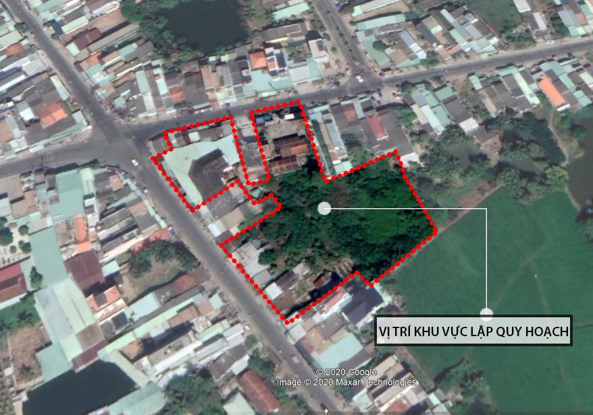
Hình 1: Vị trí khu vực lập quy hoạch nhìn từ không ảnh
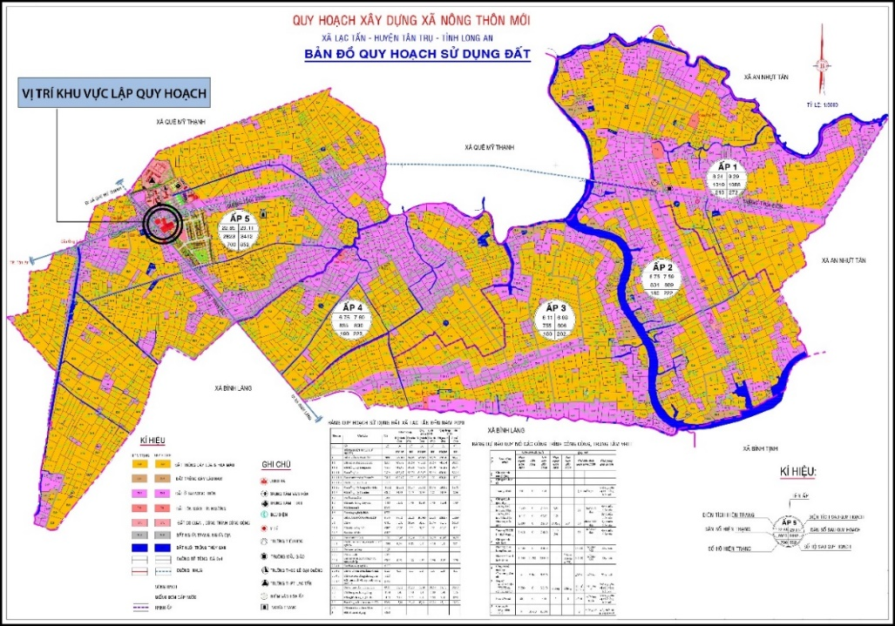
Hình 2: Vị trí khu vực lập quy hoạch trong quy hoạch xây dựng Nông thôn mới xã Lạc Tấn- huyện Tân Trụ- tỉnh Long An

2. Đánh giá sơ bộ về hiện trạng khu vực

2.1. Đặc điểm khí hậu
Khu vực lập quy hoạch thuộc xã Lạc Tấn huyện Tân Trụ mang sắc thái chung của khí hậu đồng bằng sông Cửu Long, với 2 mùa mùa mưa và mùa khô. Mùa mưa từ tháng 5 đến tháng 11 và mùa khô từ tháng 12 đến tháng 4 năm sau.
- Nằm trong vùng đặc trưng của khí hậu nhiệt đới gió mùa cận xích đạo, có nền nhiệt cao.
- Nhiệt độ trung bình : 27,9⁰C
- Độ ẩm bình quân : 77% (mùa khô), 83% (mùa mưa)
- Giờ nắng bình quân : 2.750 giờ/năm, trung bình 7,53 giờ/ ngày.
- Chế độ mưa : lượng mưa bình quân nhiều năm tương đối khá (1.550 mm/năm) và phân bố theo mùa rõ rệt.
- Chế độ gió: thay đổi theo 2 mùa rõ rệt. Gió mùa khô thịnh hành theo hướng Đông – Nam. Gió mùa mưa thịnh hành theo hướng Tây- Nam, với tốc độ trung bình 2 - 2,5m/giây. Tần suất gió trung bình từ 26% - 36%, thấp nhất vào tháng 9 và cao nhất vào tháng 12.

2.2. Địa hình, Địa chất:
Khu đất nằm trong vùng địa hình bằng phẳng, địa chất ổn định.

2.3. Hiện trạng sử dụng đất- kiến trúc
Khu vực chủ yếu là đất công, với các công trình hành chính, công cộng hiện hữu như: khu chợ Lạc Tấn hiện hữu, UBND xã, Chi cục thuế, nhà thuốc,…
Bảng 1: Bảng thống kê hiện trạng sử dụng đất
STT | THỬA ĐẤT SỐ | LOẠI ĐẤT | DIỆN TÍCH (M2) | TỶ LỆ (%)
1 | 65 | Đất chợ | 1.293 | 18,51
2 | 67 | Đất trụ sở cơ quan | 98 | 1,40
3 | 68 | Đất trụ sở cơ quan | 1.147,9 | 16,44
4 | 84 | Đất nuôi trồng thủy sản | 2.254 | 32,27
5 | 85 | Đất cơ sở sản xuất phi nông nghiệp | 2191 | 31,37
 |  | TỔNG CỘNG | 6.983,9 | 100,00
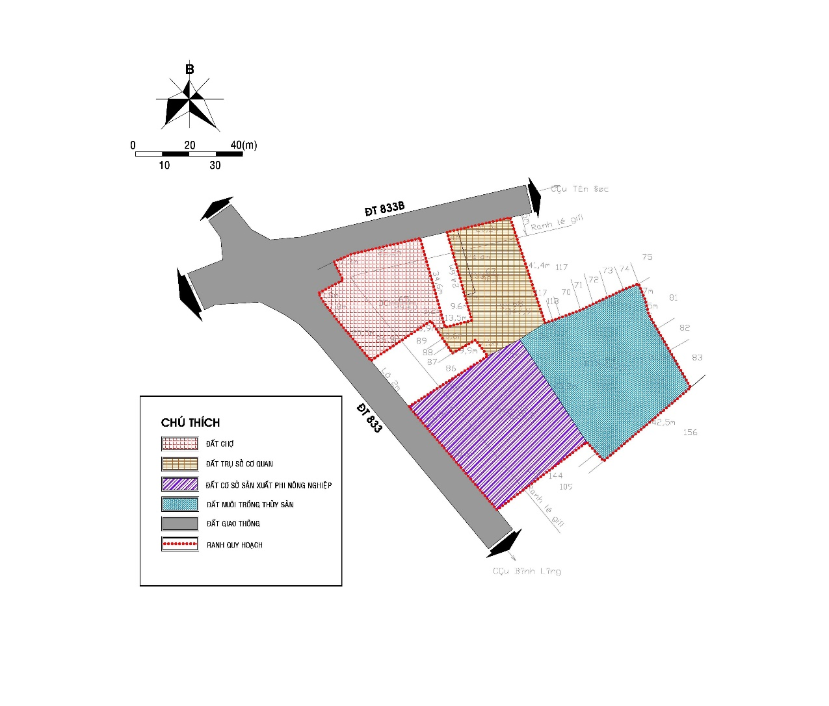
Hình 3: Bản đồ hiện trạng sử dụng đất khu vực lập quy hoạch

2.4. Hệ thống giao thông
- Phía Bắc khu đất tiếp giáp với ĐT 833B, lộ giới hiện trạng là 14m. Kết nối trung tâm xã Lạc Tấn đến sông Vàm Cỏ Đông, đi qua địa bàn huyện Cần Đước.
- Phía Tây tiếp giáp ĐT 833, lộ giới hiện trạng là 13m. Kết nối trung tâm xã Lạc Tấn đến thị trấn Tân Trụ và Quốc lộ 1.
- Theo quy hoạch giao thông vùng tỉnh, định hướng lộ giới ĐT 833B là 30m và lộ giới ĐT 833 là 40m.

2.5. Hệ thống cấp- thoát nước
- Cấp nước: Sử dụng nguồn nước cấp từ công ty cấp nước Long An.
- Thoát nước sinh hoạt: Xã chưa có hệ thống thoát nước hoàn chỉnh, nước mưa và nước thải sinh hoạt tự thấm là chính, phần còn lại thoát ra đường tỉnh 833, ĐT 833B và kênh mương.

2.6. Hệ thống điện
- Sử dụng nguồn điện từ trạm biến áp từ trạm 110/22KV Tân An 40MVA, hệ thống điện hiện hữu chạy dọc theo ĐT 833 và ĐT 833B.

2.7. Đánh giá chung
- Thuận lợi
Khu vực nghiên cứu có vị trí thuận lợi về giao thông bộ.
Chủ yếu là quỹ đất công thuận lợi cho việc đền bù giải tỏa.
Dự án mở rộng và phát triển dựa trên nền tảng chợ Lạc Tấn hiện hữu.
- Khó khăn
Hệ thống HTKT chưa hoàn chỉnh gây tốn kém cho việc nâng cấp, cải tạo.

3. Các chỉ tiêu kinh tế- kỹ thuật chủ yếu

3.1. Các chỉ tiêu kinh tế- kỹ thuật
Các chỉ tiêu quy hoạch kiến trúc của đồ án dựa trên các chỉ tiêu quy chuẩn Việt Nam số QCVN: 01/2019/BXD về quy hoạch xây dựng, quy chuẩn Việt Nam số 07/2010/BXD của Bộ Xây dựng về quy chuẩn kỹ thuật quốc gia - các công trình hạ tầng kỹ thuật đô thị.
Bảng 2: Các chỉ tiêu kinh tế - kỹ thuật
STT | Loại chỉ tiêu | Đơn vị tính | Theo đồ án QHCT | Theo QCVN  01:2019
A | Chỉ tiêu sử dụng đất
1 | Đất xây dựng công trình nhà ở | m²/người | 25,43 | ≥ 25m²/người.
2 | Đất công trình dịch vụ công cộng | m²/người | 7,9 | ≥ 5m²/người.
2.1 | Đất chợ | m²/người | 7,9
2.2 | Đất giáo dục (Mầm non, tiểu học, THCS) (*) | m²/người | 0
2.3 | Đất trạm y tế (**) | m²/người | 0 | ≥ 500 m²/trạm
2.4 | Đất văn hóa- TDTT (***) | m²/người | 0
3 | Đất cây xanh nhóm ở (****) | m²/người | 1,03 | ≥ 1m²/người.
4 | Đất giao thông và HTKT | m²/người | 23,84 | ≥ 5m²/người.
B | Chỉ tiêu hạ tầng kỹ thuật
1 | Tiêu chuẩn cấp nước | Lít/người/ngày đêm | 150
2 | Tiêu chuẩn thoát nước | Lít/người/ngày đêm | 150
3 | Tiêu chuẩn cấp điện | Kwh/người/năm | 1.000
4 | Tiêu chuẩn rác thải, vệ sinh môi trường | kg/người/ngày đêm | 1,0
(*)(**)(***) Trong dự án không bố trí các CTCC giáo dục, y tế, văn hóa- TDTT do khu vực lập quy hoạch nằm ở trung tâm xã Lạc Tấn, trong phạm vi 300m xung quanh khu vực lập quy hoạch có các CTCC như: trường mẫu giáo, trường tiểu học Lạc Tấn, trường THCS Lê Đại Đường, trạm y tế Lạc Tấn,...Đảm bảo phục vụ đủ cho dân cư của khu quy hoạch.
(****) Quy mô của dự án được xác định là nhóm ở, theo QCVN 01:2008 thì chỉ tiêu đất cây xanh tối thiểu của nhóm ở là ≥ 1m²/người. Như vậy, dự án đảm bảo đủ chỉ tiêu đất cây xanh phục vụ cho nhóm ở.

3.2. Quy mô dự án
Tổng diện tích dự án : 6.983,9 m².
Quy mô dân số : khoảng 120 người.
Mật độ dân số: 120 người / 6.983,9 m²= 172 người/ha
Mật độ xây dựng gộp của đơn vị ở: 57,27%
Hình 4: Bản đồ quy hoạch sử dụng đất dự kiến
Bảng 3: Bảng tổng hợp lô đất ở
STT | Loại đất | Số lô
1 | Khu A | 5
2 | Khu B | 4
3 | Khu C | 8
4 | Khu D | 13
 | Tổng cộng | 30

3.3. Cơ cấu sử dụng đất
Bảng 4: Bảng thống kê quy hoạch sử dụng đất
STT | LOẠI ĐẤT | DIỆN TÍCH (m²) | TỶ LỆ (%) | SỐ LÔ | CHỈ TIÊU  (m²/người) | THEO QCVN 01:2019  (m²/người)
1 | ĐẤT Ở | 3.051,61 | 43,69 | 30 | 25,43 | ≥25
1.1 | Khu A | 597,19 | 8,55 | 5 | 4,98
1.2 | Khu B | 453,41 | 6,49 | 4 | 3,78
1.3 | Khu C | 644,67 | 9,23 | 8 | 5,37
1.4 | Khu D | 1.356,34 | 19,42 | 13 | 11,30
2 | ĐẤT CTCC ( CHỢ) | 947,85 | 13,57 | 1 | 7,90 | ≥ 5
3 | ĐẤT CÂY XANH NHÓM Ở | 124,14 | 1,78 | 1 | 1,03 | ≥1
4 | ĐẤT HẠ TẦNG KỸ THUẬT | 103,14 | 1,48 | 1 | 0,86 | ≥5
5 | ĐẤT GIAO THÔNG | 2.757,16 | 39,48 |  | 22,98
 | TỔNG CỘNG | 6.983,9 | 100,00 |  | 58,20

4. Thiết kế kiến trúc cảnh quan
Trên tổng thể, phân định thành các vùng không gian cảnh quan chính:

4.1. Không gian trục đường giao thông

4.1.1. Các nút giao thông, lối vào các khu ở
Quy tắc thiết kế: Khi tổ chức giao thông ở đường bên theo một chiều xe chạy, tại nút sẽ không xuất hiện dòng xe ngược chiều ra vào nút, vì vậy cần có những điều chỉnh các đảo dẫn hướng và đảo trung tâm cho phù hợp, đảm bảo các xe tham gia trong nút không có xung đột giao cắt, hạn chế đến mức tối thiểu các xung đột tách nhập. Tùy theo chức năng không gian xung quanh mà thiết kế các loại nút giao thông khác nhau.
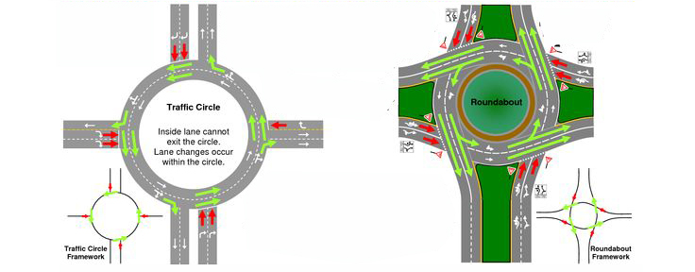
Hình 5: Hình minh họa nút giao dự kiến
Các vị trí lối vào khu vực dự án, nghiên cứu các hướng ra vào hợp lý, thuận lợi cho người sử dụng, đồng thời phù hợp với giao thông chung cho toàn khu.
Việc bố trí cây xanh đường phố phải tuân thủ quy hoạch, quy chuẩn và tiêu chuẩn và các quy định về quản lý công viên và cây xanh đô thị trên địa bàn tỉnh;
Việc bố trí các công trình ngầm bao gồm đường ống - hào kỹ thuật, các tuyến cáp kỹ thuật phải được tính toán để phù hợp với việc trồng cây xanh đô thị tán lớn, rễ sâu.

4.1.2. Cây xanh trên giải phân cách
Trên giải phân cách giữa các làn đường có chiều rộng trên 2m, trường hợp không bị hạn chế bởi các tuyến hạ tầng ngầm hoặc nổi, cần thiết kế trồng cây xanh bóng mát tán lớn, rễ cọc. Tầng thấp trồng cây cỏ, hoa trang trí.

4.1.3. Cây xanh trên vỉa hè
Trên vỉa hè các tuyến đường, lựa chọn các loại cây trung tán, rễ cọc, tán cây thưa, hài hòa với không gian đô thị của từng trục đường.
Khoảng cách cây trồng phù hợp với từng loại cây và với tổ chức kiến trúc đô thị hai bên đường.
Thiết kế nắp đan bồn cây đẹp, phẳng, bằng vật liệu bền vững để tạo điều kiện thuận lợi cho người đi bộ. Thiết kế lắp đặt khung bảo vệ cây bền vững và mỹ quan, hài hòa với thiết kế chung của vỉa hè.
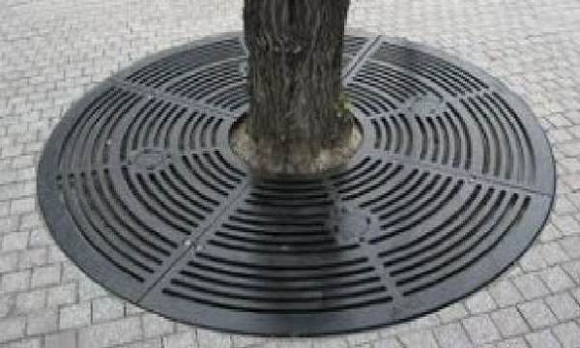 | 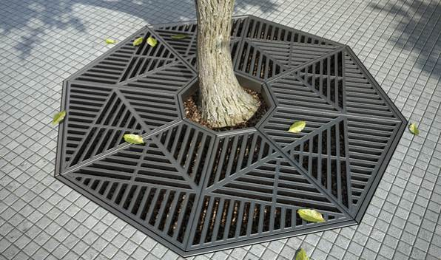
Hình 6: Hình minh họa nắp đan bồn cây
Tại những khu vực công trình lớn, hàng rào dài theo vỉa hè, bố trí các bồn cỏ, hoa kết nối để tăng cường cảnh quan đường phố.

4.1.4. Vỉa hè (hè phố)
Việc thiết kế và xây dựng hè phố phải phù hợp với quy hoạch chung, quy hoạch, quy chuẩn và tiêu chuẩn.
- Thiết kế vỉa hè (hè phố)
Thiết kế vỉa hè cần gắn kết mật thiết với chức năng của trục đường, tổ chức giao thông công cộng như các bến xe buýt, cầu vượt, lối băng qua đường, các quảng trường, công viên, khoảng lùi của công trình công cộng và thương mại dịch vụ.
Hè phố hay vỉa hè cần được thiết kế để tạo thuận lợi cho người đi bộ với các yêu cầu sau đây:
- Bề mặt vỉa hè cần được lát bằng phẳng, liên tục, bảo đảm an toàn cho người đi bộ; đặc biệt quan tâm đến người tàn tật, tránh việc tạo cao độ khác nhau trên vỉa hè.
- Giảm tối đa các lối ra vào các công trình, ảnh hưởng đến sự liên tục của vỉa hè. Trong trường hợp cần thiết phải tạo lối ra vào, cần thiết kế ram dốc để bảo đảm sự liên tục trên vỉa hè đoạn qua lối ra vào, độ dốc của ram dốc không quá 8%.
Tại các góc giao lộ, cần tạo ram dốc chuyển tiếp liên tục với vạch sơn băng qua đường (chênh lệch cao độ nhỏ hơn 5cm).
Trên vạch sơn băng qua đường, phải bảo đảm mặt phẳng liên tục bằng chiều rộng của vạch sơn (chênh lệch cao độ nhỏ hơn 5cm).
Cao độ vỉa hè không cao quá với thiết kế và vật liệu đồng nhất. Nếu có chênh lệch chiều cao với vỉa hè lân cận thì phải tạo độ dốc không quá 8% ở vỉa hè lân cận đó. Đối với các trục đường đi bộ kết hợp với quảng trường đa chức năng, vỉa hè có thể cao bằng lòng đường, chỉ sử dụng chất liệu hoàn thiện để phân biệt kết hợp giải pháp thoát nước mặt và tổ chức giao thông phù hợp.
Xây dựng đồng bộ hệ thống nắp hố ga của hệ thống thoát nước, điện, thông tin liên lạc, hoa văn bảo vệ và trang trí gốc cây xanh phù hợp với nhu cầu sử dụng và mỹ quan đô thị.
- Chất liệu của vỉa hè
Bảo đảm chất lượng kết cấu vỉa hè phải bền vững, ít bị mài mòn, trầy xước và bám rêu.
Sử dụng vật liệu vỉa hè có độ nhám, giảm trơn trượt, đặc biệt tại các khu vực có độ dốc lớn.
Khuyến khích sử dụng vật liệu thân thiện với môi trường, đặc biệt là các loại gạch không nung, vật liệu có sẵn ở địa phương.
Khuyến khích sử dụng vật liệu cho phép nước mưa thẩm thấu xuống tầng nước ngầm.
Thiết kế vỉa hè cần bố trí vật liệu có bề mặt đặc biệt tại các tuyến và khu vực có người tàn tật, đặc biệt là người khiếm thị.
- Màu sắc của vỉa hè
Màu sắc của vỉa hè cần tươi sáng, hài hòa với cảnh quan đô thị, tránh sử dụng màu quá đậm, sặc sỡ.
Khuyến khích gạch lát vỉa hè có họa tiết mang đặc trưng văn hóa của từng khu vực, theo hướng hiện đại.
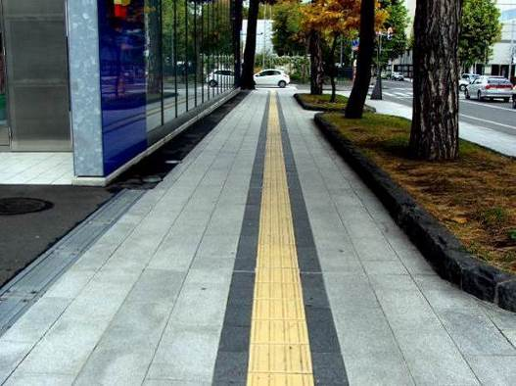 | 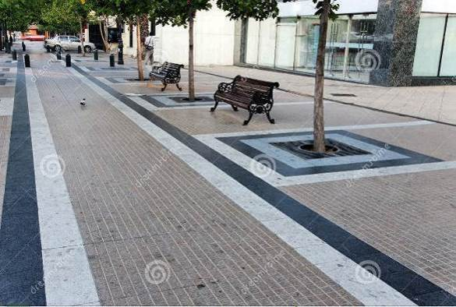
Hình 7: Hình minh họa màu sắc vỉa hè
- Kiến trúc hè phố
Vỉa hè phải có cao độ hợp lý, thuận lợi cho người tàn tật tham gia sử dụng.
Kiến trúc hè phố nghiên cứu tạo dáng, trang trí hợp lý, có tính thẩm mỹ cao.

4.2. Không gian cảnh quan công viên
Tổ chức sân vườn nội bộ làm không gian kết nối giữa các khối nhà ở, các khu ở. Trong công viên nội bộ của khu ở được tổ chức vườn dạo, sân chơi chung cho trẻ em, nơi sinh hoạt cộng đồng của người già, chòi nghỉ chân, vườn hoa, hồ nước cảnh.
Việc kết nối không gian các công viên nội bộ giữa các khu ở, nhằm tăng tính giao lưu giữa các cộng đồng, nhằm giúp người dân sinh sống có môi trường quan hệ láng giềng tốt, tạo môi trường nâng cao ý thức gìn giữ không gian chung của cộng đồng.

4.3. Quy mô dự kiến diện tích chổ đậu xe:
Khu nhà ở: chổ để xe được thiết kế ngay trong từng căn.
Khu chợ: bố trí chỗ đậu xe ở khu vực ra vào chợ, đảm bảo tiếp cận thuận lợi.
Diện tích đậu xe được bố trí bên trong và bên ngoài phù hợp với từng công trình kiến trúc cụ thể trong mỗi lô quy hoạch, để đảm bảo nhu cầu của khách vãn lai khi tiếp cận từng công trình.

4.4. Các quy định về xây dựng nhà ở
Tổng cộng 30 lô. Bao gồm
Khu A: 5 lô – Diện tích lô từ 95,1m² đến 182,53m² -MĐXD: khoảng 72%-82%
Khu B: 4 lô – Diện tích lô từ 97,39m² đến 157,57m². -MĐXD: khoảng 74%-81%
Khu C: 8 lô – Diện tích lô từ 74,85 m² đến 86,73m². -MĐXD: khoảng 100%
Khu D: 13 lô – Diện tích lô từ 82,01 m² đến 152,55m². -MĐXD: khoảng 75%-100%
- Quy mô xây dựng : tối đa 4 tầng, xây kiên cố.
- Chiều cao xây dựng: Tối đa 17,0m (so với cos vỉa hè) cụ thể như sau:
- Cos nền : +0,3m (so với cos vỉa hè).
- Độ cao sàn tầng 1: +4,2m (cộng thêm 3,9m so với cos nền).
- Độ cao sàn tầng 2: +7,8m (cộng thêm 3,6m so với cos sàn tầng 1).
- Độ cao sàn tầng 3: +11,4m (cộng thêm 3,6m so với cos sàn tầng 2).
- Độ cao sàn tầng 4: +14,7m (cộng thêm 3,3m so với cos sàn tầng 3).
- Mái che thang : +17,0m (cộng thêm 2,3m so với cos sàn tầng 4).
- Độ vươn ra của ban công : 1,2m.
- Chỉ giới xây dựng : Trùng với chỉ giới đường đỏ.
- Hàng rào xây dựng cao : 2,5m.
- Để đảm bảo thông thoáng và vệ sinh môi trường đô thị, cần chừa diện tích trống để lấy ánh sáng và thông gió.
Bảng 5: Bảng thống kê diện tích lô đất
Lô | CHIỀU RỘNG  (M) | CHIỀU DÀI  (M) | DIỆN TÍCH  (M²) | MĐXD  (tối đa) | TẦNG  CAO (Tối đa) | LÙI TRƯỚC | LÙI SAU | TỔNG SỐ LÔ (LÔ)
KHU A |  |  | 597,19 |  |  |  |  | 5
A1 (góc) | 9,2-6 | 16,1-19 | 182,53 | 72 | 4 | 0 | 0 | 1
A2 | 5 | 19 | 95,1 | 82 | 4 | 0 | 0 | 1
A3 | 5 | 19 | 95,1 | 82 | 4 | 0 | 0 | 1
A4 | 5 | 19 | 95,1 | 82 | 4 | 0 | 0 | 1
A5 | 7,6-9,7 | (13,3+3,3)-21 | 129,36 | 77 | 4 | 0 | 0 | 1
KHU B |  |  | 453,41 |  |  |  |  | 4
B1 (góc) | 7,3 | 19,2 | 157,57 | 74 | 4 | 0 | 0 | 1
B2 | 5-6,6 | 19,2-19,8 | 97,54 | 80 | 4 | 0 | 0 | 1
B3 | 5 | 19,8-20,5 | 100,91 | 80 | 4 | 0 | 0 | 1
B4 (góc) | 5,5 | 18,8 | 97,39 | 81 | 4 | 0 | 0 | 1
KHU C |  |  | 644,67 |  |  |  |  | 8
C1 (góc) | (1,6+4,4)-(1,1+4,6) | 14,7-17,8 | 86 | 100 | 4 | 0 | 0 | 1
C2 | 5-(3,1+2) | 17-17,8 | 86,73 | 100 | 4 | 0 | 0 | 1
C3 | 5-(3,3+1,7) | 16,2-17 | 82,92 | 100 | 4 | 0 | 0 | 1
C4 | 5-(3+2) | 15,7-16,2 | 79,41 | 100 | 4 | 0 | 0 | 1
C5 | 5 | 15,4-15,7 | 77,63 | 100 | 4 | 0 | 0 | 1
C6 | 5 | 15,1-15,4 | 76,24 | 100 | 4 | 0 | 0 | 1
C7 | 5 | 14,8-15,1 | 74,85 | 100 | 4 | 0 | 0 | 1
C8 | 4,5-(6+0,7) | 14,8-(7+5,1+2,2) | 80,89 | 100 | 4 | 0 | 0 | 1
KHU D |  |  | 1.356,34 |  |  |  |  | 13
D1 (góc) | (4+4,7)-5,6 | 21,1-23,2 | 152,55 | 75 | 4 | 0 | 0 | 1
D2 | 5 | 22,6-23,2 | 114,42 | 79 | 4 | 0 | 0 | 1
D3 | 5 | 21,9-22,6 | 111,12 | 79 | 4 | 0 | 0 | 1
D4 | 7,4 | 15-15,6 | 113,27 | 79 | 4 | 0 | 0 | 1
D5 | 5-3,4 | (15+9,5)-23,9 | 113,35 | 79 | 4 | 0 | 0 | 1
D6 | 5-5,1 | 23,9-23,1 | 117,5 | 78 | 4 | 0 | 0 | 1
D7 | 5-3,7 | 23,1-22,4 | 97,39 | 81 | 4 | 0 | 0 | 1
D8 | 4,5-4,6 | 22,4-21,4 | 98,59 | 81 | 4 | 0 | 0 | 1
D9 | 4,5-4,6 | 21,4-20,5 | 94,45 | 82 | 4 | 0 | 0 | 1
D10 | 4,5-4,6 | 20,5-19,6 | 90,3 | 84 | 4 | 0 | 0 | 1
D11 | 4,5-4,6 | 19,6-18,7 | 86,15 | 100 | 4 | 0 | 0 | 1
D12 | 4,5-4,6 | 18,7-17,8 | 82,01 | 100 | 4 | 0 | 0 | 1
D13 (góc) | 2,8-(4,6+3,6) | 17,8-14,9 | 85,24 | 100 | 4 | 0 | 0 | 1

4.5. Các quy định về xây dựng Chợ
- Tầng cao xây dựng : tối đa 2 tầng, xây kiên cố.
- Chiều cao xây dựng : Tối đa 7,2 m (so với cos vỉa hè) cụ thể như sau:
- Cos nền : +0,3m (so với cos vỉa hè).
- Độ cao sàn tầng 1 : +3,9m (cộng thêm 3,6m so với cos nền).
- Độ cao sàn tầng 2 : +7,2m (cộng thêm 3,3m so với cos nền).
- Chỉ giới xây dựng : Trùng với chỉ giới đường đỏ;
- Tổ chức sân vườn, bãi cỏ và sân chơi cho trẻ em…
- Để đảm bảo thông thoáng và vệ sinh môi trường đô thị, cần chừa diện tích trống để lấy sáng và thông gió.

4.6. Các quy định về công viên cây xanh nhóm nhà ở
- Cây xanh
- Tác dụng
Tạo bóng mát cho hè đường và phần xe chạy.
Giảm tiếng ồn, bụi, hơi độc do ô tô thải ra, cải thiện khí hậu.
Tạo cảnh quan đẹp cho đường phố toàn khu quy hoạch theo yêu cầu về kiến trúc không gian chung cho từng loại hình công trình.
- Chọn loại cây trồng
Tốt nhất dùng các loại cây có tán lá rộng, tuổi thọ dài, tùy theo cấp hạng đường, chiều rộng, tính chất của việc trông cây (làm trang trí, làm dải phân cách,…) được trông theo các dạng sau:
- Trồng cây thành hàng trên vỉa hè.
- Trồng thành hàng trên các dải được tách riêng (có bãi cỏ hoặc không có bãi cỏ xanh).
- Hàng rào bụi, dãi trồng cỏ, trồng hoa với những cây riêng lẻ hay khóm cây và bụi cây; vườn hoa.
- Kích thước của dãi cây xanh tùy thuộc chiều rộng và công dụng của dãi cây xanh, khả năng bố trí công trình ngầm dưới dải cây xanh, mạng lưới đường dây trên không và tình hình xây dựng các công trình hai bên đường.
- Phân loại cây xanh:
Nhìn chung trong khu quy hoạch cây xanh được phân thành 3 loại: cây dẫn hướng, cây bóng mát và cây trang trí.
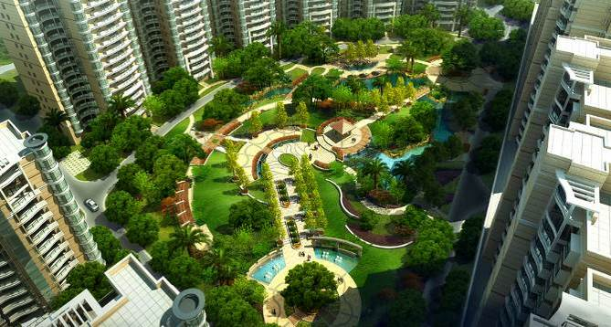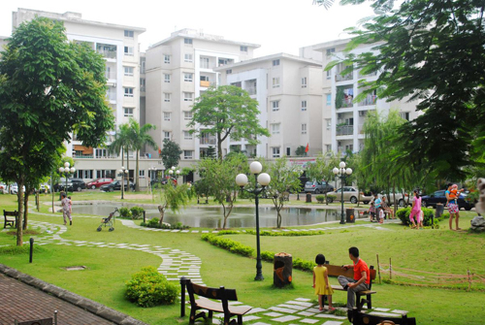
Bố trí các loại hình công viên trong khu vực công trình công cộng
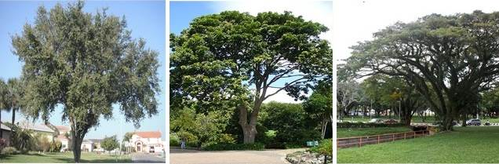
Bố trí Các chủng loại cây xanh trong các không gian mở cạnh các trục chính
Hình 8: Minh họa cây xanh công cộng
- Vườn hoa nhóm nhà
Chức năng: là vườn hoa nhỏ phục vụ cư dân, trang trí nghệ thuật cho đường phố, quảng trường, yếu tố thẩm mỹ cao.
- Tỷ lệ các loại đất
- Đất cây xanh : 60%-70%
- Đường sân bãi : 20%-35%
- Công trình : ≤5%
- Nội dung xây dựng
- Xây dựng chòi nghỉ ở trung tâm vườn.
- Sân luyện tập thể dục, đường đi dạo chơi.
- Vườn: thảm cỏ, cây bụi, cây bóng mát, thiết bị vui chơi thiếu nhi và các thùng rác.
- Thiết kế vườn hoa phải tuân thủ TCXDVN 362:2005.
- Cây xanh đường phố
Chức năng: che mát cho người đi đường, xe cộ, bảo vệ đường, giảm bớt tiếng ồn, bụi, phòng hỏa, phân cách giữa đường xe và đường đi bộ, tăng vẻ mỹ quan cho đô thị, nối kết các mảng xanh trong đô thị.
- Chọn loại cây trồng
- Cây phải chịu được gió bụi, sâu bệnh.
- Cây có thân thẳng, chỗ phân cành cao tối thiểu là 3m.
- Cây có rễ ăn sâu, không nổi trên mặt đất.
- Tán cây gọn, không rụng toàn bộ lá vào mùa nào, không có quả, hoa, thu hút ruồi nhặng.
- Quy định về việc trồng cây
- Khoảng cách giữa các cây: 10m, 12m, 12,5m và 14m.
- Khoảng cách tới công trình ≥ 2m.
- Không trồng nhiều loại cây trên một đoạn phố.
- Thiết kế phải tuân thủ TCXDVN 362:2005.

4.7. Các quy định khác
Kiến trúc phải được thiết kế phù hợp với cảnh quan chung trong khu đô thị và phải được xây dựng theo những quy định về quy hoạch, kiến trúc đã được duyệt.
Trang thiết bị kỹ thuật như bồn nước mái, máy điều hòa không khí (nếu có) phải được đặt bên trong mái.
Các thùng đựng rác phải được bố trí ở những nơi thuận tiện nhưng phải đảm bảo mỹ quan đô thị.
Các hạng mục kỹ thuật trong khuôn viên từng khu đất như đường dây, đường ống cấp điện, thông tin liên lạc, cấp thoát nước, bể tự hoại, bể nước ngầm .v.v… phải được thiết kế riêng biệt và kết nối với hệ thống bên ngoài đúng theo quy hoạch được duyệt.
Hình thức kiến trúc
Kiến trúc mặt đứng hài hòa với toàn khu đô thị;
Mái công trình lợp ngói, kích cỡ và màu sắc hài hòa với toàn khu đô thị.
Kiến trúc cổng tường rào (nếu có) phải thống nhất về cao độ, vật liệu xây dựng, ốp lát .v.v… có kiểu dáng và màu sắc hài hòa với toàn khu. Chân rào xây đặc cao tối đa là 0,6m tính từ mặt vỉa hè.
Khuyến khích sử dụng các màu sắc sáng, nhẹ, có độ đậm giảm dần hoặc tăng dần, không sử dụng các màu gây chói, lóa hoặc các màu đậm, lòe loẹt, không sử dụng quá 3 màu.

5. Các giải pháp quy hoạch hạ tầng kỹ thuật
Hệ thống hạ tầng kỹ thuật trong dự án tuân thủ theo các chỉ tiêu thiết kế của hạ tầng kỹ thuật chung cho toàn khu vực. Toàn bộ hệ thống hạ tầng kỹ thuật quy hoạch được đi ngầm, bảo đảm kết nối tương thích và đồng bộ, an toàn các công trình ngầm và giữa công trình ngầm với các công trình trên mặt đất. Chú ý có sự kết nối hạ tầng với các dự án lân cận. Việc tính toán thiết kế đều phải đảm bảo tuân thủ quy chuẩn, tiêu chuẩn theo quy định.
Bảng 6: Khoảng cách tối thiểu giữa các hệ thống hạ tầng kỹ thuật ngầm đô thị khi đặt chung trong tuy-nen hoặc hào kỹ thuật (m).
Loại đường ống | Đường ống cấp nước | Cống thoát nước thải, thoát nước mưa | Cáp điện | Cáp thông tin
Đường ống cấp nước | 0,8 | 1,0 | 0,5 | 0,5
Cống thoát nước thải, thoát nước mưa | 1,0 | 0,4 | 0,5 | 0,5
Cáp điện | 0,5 | 0,5 | 0,1 | 0,5
Cáp thông tin | 0,5 | 0,5 | 0,5 | 0,1

5.1. Giải pháp quy hoạch san nền
Đôn cao nền đất hiện hữu đảm bảo yêu cầu thoát nước của công trình và phù hợp với cao độ khống chế chung của khu vực.
Cao độ đường :+2,3m
Cao độ san nền (a) :+2,1m

5.2. Quy hoạch mạng lưới giao thông
- Mạng lưới giao thông
Hệ thống giao thông khu dân cư được phát triển gồm các tuyến đường có lộ giới như sau: Đường tỉnh 833 (40m), đường tỉnh 833B (30m), đường N1 (13m), đường D1 (15m), đường D2 (15,6m)
- Cấu tạo mặt đường
Độ dốc ngang mặt đường hai mái: i=2%
Kết cấu mặt đường giao thông là bê tông nhựa.

Bảng 7: Bảng thống kê giao thông
BẢNG THỐNG KÊ GIAO THÔNG
STT | Tên đường | Mặt cắt | Chiều dài  (m) | Chiều rộng (m) | Lộ giới (m)
 |  |  |  |  | Vỉa hè | Mặt đường | Vỉa hè
1 | Đường tỉnh 833 | 1-1 | 103,46 | 40 | 7,0 | 26,0 | 7,0
2 | Đường tỉnh 833B | 2-2 | 71,11 | 30 | 7,0 | 16,0 | 7,0
3 | Đường D2 | 3-3 | 24,43 | 15,6 | 1,0 | 13,6 | 1,0
4 | Đường D1 | 4-4 | 75,64 | 15 | 4,0 | 7,0 | 4,0
5 | Đường N1 | 5-5 | 90,29 | 13 | 3,0 | 7,0 | 3,0
- Chỉ tiêu kỹ thuật các tuyến giao thông
Các hệ thống cống hộp/cống tròn khi cắt ngang các tuyến giao thông phải đảm bảo chịu lực theo các chỉ tiêu lỹ thuật cả các tuyến giao thông mà các hệ thống cống hộp đi qua.

5.3. Giải pháp cấp điện
- Nguồn điện: Sử dụng nguồn điện từ trạm biến áp từ trạm 110/22KV Tân An 40MVA, hệ thống điện hiện hữu chạy dọc theo ĐT 833 và ĐT 833B.
- Phụ tải điện:
Nhà liên kế | 3Kw/hộ
HTKT | 200Kw/ha
Cây xanh | 10Kw/ha
Giao thông | 10Kw/ha
Bảng 8:Bảng tính toán công suất trạm biến áp
 | Số Lượng | Chỉ tiêu | Tổng Công suất (Kw)
Nhà liên kế (kinh doanh) | 30 | 3Kw/hộ | 90
HTKT | 0,010314 | 200Kw/ha | 2,0628
Cây xanh | 0,012414 | 10Kw/ha | 0,12414
Giao thông | 0,257516 | 10Kw/ha | 2,57516
Tổng cộng |  |  | 94,7621
Tổn hao & dự phòng |  |  | 85,28589
Trong đó:
=> Công suất tính toán của trạm biến áp 22/0,4KV xây dựng cho khu quy hoạch là 85,29KVA.
- Quy hoạch cấp điện dự kiến
- Tổng chiều dài tuyến hạ thế xây dựng mới : 254m
- Trạm biến áp 22/0,4KV : 1 trạm
- Quy hoạch cấp điện chiếu sáng dự kiến:
- Tổng chiều dài đường dây chiếu sáng : 254m
- Tủ điện chiếu sáng tự động : 1 tủ
- Đèn cao áp cần đơn 1 bóng 1x 250W : 5 bộ

5.4. Giải pháp cấp thoát nước

5.4.1. Cấp nước
- Nguồn nước: Sử dụng nguồn nước cấp từ công ty cổ phần cấp nước Long An.
- Căn cứ theo các tiêu chuẩn cấp nước:
- TCVN 4513-1988: Tiêu chuẩn thiết kế cấp nước bên trong nhà.
- TCXD 33-2006: Cấp nước, mạng lưới bên ngoài và công trình, tiêu chuẩn thiết kế.
- TCVN 2622-1995: Phòng chống cháy cho nhà và công trình, yêu cầu thiết kế.
- QCXDVN 01-2019/BXD: Quy chuẩn xây dựng Việt Nam - Quy hoạch xây dựng.
- QCXDVN 07-2010/BXD: Quy chuẩn kỹ thuật quốc gia - Các công trình hạ tầng, kỹ thuật đô thị.
- Tiêu chuẩn cấp nước:
STT | Chỉ tiêu
Dân số | 150 (l/người.ngày đêm).
Diện tích sàn | 2 (l/sàn.ngày đêm).
Tưới cây | 3 (l/m².ngày đêm).
Rửa đường | 0,5 (l/m².ngày đêm).

- Tính toán nhu cầu sử dụng nước:
STT | Số lượng | Chỉ tiêu | Khối lượng (m³)
Dân số | 120 | 0,15 (m³/người.ngày đêm). | 18
Tưới cây | 124,14 | 0,003 (m³/m².ngày đêm). | 0,37
Rửa đường | 2757,16 | 0,0005 (m³/m².ngày đêm). | 1,38
Rò rỉ & dự phòng |  | 10% | 1,975
Tổng cộng |  |  | 21,725
Hệ thống đường ống cấp nhánh cho từng tuyến đường đường kính ống D100. Hệ thống đường ống cấp vào tới trước sân từng hộ gia đình là ống D60 và có lắp đặt van khoá.
- Quy hoạch cấp nước dự kiến:
- Tổng chiều dài ống cấp nước D100 : L=166m
- Tổng chiều dài ống cấp nước D60 : L=134m
- Trụ cứu hỏa : 4 trụ
- Hệ thống cấp nước chữa cháy
Dựa vào tổng số dân trong khu quy hoạch là 120 người, tra bảng 12 của TCVN 2622-1995 về phòng chống cháy cho nhà và công trình, yêu cầu thiết kế thì lưu lượng cấp nước chữa cháy cho khu vực là q=20 l/s cho 1 đám cháy với thời gian chữa cháy là 3h, số đám cháy xảy ra đồng thời cùng lúc là 2 đám cháy. Áp lực tự do trong mạng lưới cấp nước chữa cháy phải đảm bảo ≥10m theo quy chuẩn xây dựng Việt Nam QCXDVN 01: 2019/BXD
Dựa vào mạng lưới đường ống cấp nước, ta bố trí 4 trụ chữa cháy nằm trên đường tỉnh 833, đường tỉnh 833B và đường N1 thuận lợi cho công tác chữa cháy cũng như lấy nước phục vụ chữa cháy.

5.4.2. Thoát nước mưa
- Giải pháp quy hoạch thoát nước mưa
Nước mưa từ khu ở, khu công trình công cộng được thu tại các vị trí ga thu nước dẫn theo các tuyến cống BTCT và được xả ra nguồn tiếp nhận gồm ĐT 833 và ĐT 833B.
Quy hoạch đường cống thoát nước mưa dự kiến:
- Tổng chiều dài đường cống thoát nước φ300 : L=130m
- Hố ga : 13 cái

5.4.3. Thoát nước thải – Vệ sinh đô thị
- Thoát nước thải
- Tiêu chuẩn thoát nước thải bằng 90% nước cấp.
- Q = 19,55 m³/ngày-đ (90% x 21,725m³/ngày-đ)
Hệ thống thoát nước thải được tách riêng với hệ thống thoát nước mưa.
Hệ thống thoát nước thải được tách riêng và chia làm 2 phần:
- Hệ thống xử lý riêng trong từng nhà, công trình thông qua bể tự hoại (loại 2-3 ngăn).
- Hệ thống thu gom bên ngoài nhà dẫn đến trạm xử lý.
Mạng lưới thu gom nước thải là cống bê tông cốt thép.
Bố trí các tuyến ống thu gom nước thải từ các công trình đưa về trạm xử lí nước thải tập trung tại vị trí cạnh khu Chợ.
Quy hoạch đường cống thoát nước thải dự kiến:
- Tổng chiều dài đường cống thoát nước φ300 : L=355m
- Hố ga : 21 cái
- Vệ sinh môi trường
- Hiện trạng: Đã có mạng lưới thu gom rác thải ở các trục lộ chính, các hộ dân phía trong tự xử lý rác, chủ yếu rác thải được chôn trong vườn.
- Phương án xử lý rác
Tiêu chuẩn rác thải w = 1 kg/người/ngày.
Tổng lượng rác thải : 120 kg/ngày (1,0 kg/người/ngày).
Hệ thống thu gom rác thải gồm 3 giai đoạn:
Rác được phân loại thành rác vô cơ và rác hữu cơ từ các hộ gia đình và đặt vào bao chứa rác riêng.
Rác được thu gom 1 lần trong ngày, sau đó tập trung về trạm trung chuyển rác (bô rác) đặt trong khu quy hoạch và công ty công trình đô thị đảm nhận việc vận chuyển rác thải đến bãi rác chung để xử lý tập trung.
Tại các ngã 3, ngã 4 đường, cần bố trí các thùng rác có nắp đậy, kín đáy không chảy nước. Các thùng sử dụng phải được làm vệ sinh sạch sẽ cũng như sửa chữa khi hỏng hóc, để chứa rác trong ngày.
Tại các công viên, công trình công cộng, cần bố trí nhà vệ sinh công cộng.
Sơ đồ 1: Sơ đồ thu gom chất thải rắn
Điểm tập kết
Thu gom
Rác thải sinh hoạt từ khu nhà ở
Rác thải từ khu vực trường học, siêu thị
Rác thải nguy hại từ phòng khám y tế
Chất thải rắn sinh hoạt
Chất thải rắn nguy hại
Thùng rác
Phân loại
Hợp đồng với các đơn vị có chức năng thu gom
Phân loại

5.5. Giải pháp thông tin liên lạc
- Chỉ tiêu
- Đất ở các loại : 25 thuê bao/100 người.
- Công trình công cộng: : 24 thuê bao/ha.
- Đất khu kỹ thuật : 5 thuê bao/ha
- Nhu cầu sử dụng:
- Đất ở các loại : 30 thuê bao
- Công trình công cộng: : 2 thuê bao
- Đất khu kỹ thuật : 1 thuê bao
- Mục tiêu thiết kế
Đảm bảo về nhu cầu thông tin liên lạc như thuê bao điện thoại cố định và thông tin di động; mạng internet của toàn khu.
Đảm bảo độ tin cậy của hệ thống thông tin liên lạc.
Xây dựng đồng bộ với các hệ thống hạ tầng khác.
- Giải pháp thiết kế
Từ tổng đài bưu điện có các tuyến cáp đồng bố trí treo theo tuyến hạ thế đi dọc theo một bên hoặc cả hai bên vỉa hè các tuyến đường trong khu đô thị gồm đường cáp tổng, các cáp nhánh, hộp tập điểm … đến các khu vực.
Lắp đặt các đường dây cáp, hộp tập điểm có dung lượng lớn hơn nhu cầu thuê bao để thuận tiện cho nhu cầu phát triển thuê bao sau này.
Dung lượng các tuyến cáp tùy theo nhu cầu thông tin trên các tuyến.
Quy hoạch hệ thống thông tin liên lạc dự kiến: Tổng chiều dài tuyến cáp quang từ hộp chia số đến mỗi hộ: 326m

6. Đánh giá môi trường chiến lược

6.1. Phạm vi và nội dung nghiên cứu phân tích đánh giá
    - Phạm vi nghiên cứu
Phạm vi nghiên cứu, phân tích, đánh giá môi trường chiến lược có quy mô trong khu đô thị Lạc Tấn và khu vực lân cận.
    - Nội dung nghiên cứu
Căn cứ điều 3 của nghị định số 29/2011/NĐ-CP ngày 18/4/2011 của chính phủ định về đánh giá môi trường chiến lược, đánh giá tác động môi trường, cam kết bảo vệ môi trường; điều 17 của thông tư số 01/2011/TT-BXD ngày 27/01/2011 của bộ Xây Dựng hướng dẫn đánh giá môi trường chiến lược trong đồ án quy hoạch xây dựng, quy hoạch đô thị.
Quy trình tổ chức thực hiện đánh giá môi trường chiến lược, phạm vi nghiên cứu đánh giá môi trường chiến lược và các vấn đề môi trường chính liên quan đến chiến lược quy hoạch, kế hoạch
Đánh giá tác động đến các vấn đề môi trường chính trong trường hợp thực thi chiến lược quy hoạch, kế hoạch.
Đề xuất điều chỉnh chiến lược, quy hoạch, kế hoạch và các biện pháp phòng chống giảm thiểu tác động xấu đến môi trường
    - Các cơ sở khoa học của phương pháp sử dụng
Tổng hợp, phân tích, đánh giá thực trạng môi trường khu vực bao gồm : quy hoạch phù hợp với quy chuẩn, tiêu chuẩn, các ảnh hưởng đối với môi trường của khu vực….
Tổng hợp, phân tích, đánh giá các phương án quy hoạch và dự kiến quy hoạch, mở rộng, điều kiện hình thành và khả năng tiếp nhận cả khu vực hiện hữu…
Tổng hợp, phân tích, đánh giá các mối ảnh hưởng như : điạ hình, nguồn nước, khoảng cách an toàn vệ sinh môi trường, hướng gió, khoảng cách so với khu nội thị, phục vụ, công nghệ.
Tổng hợp, phân tích, đánh giá dự báo và lượng hóa các yếu tố môi trường trên so sánh với các quy chuẩn, tiêu chuẩn hiện hành cụ thể :
Chất lượng nước đạt tiêu chuẩn QCVN 08: 2008/BTNMT – Quy chuẩn kỹ thuật quốc gia về chất lượng nước mặt, QCVN 09:2008/BTNMT – Quy chuẩn kỹ thuật quốc gia về chất lượng nứơc ngầm và QCVN 14:2008/BTNMT – Quy chuẩn kỹ thuật quốc gia về nước sinh hoạt.
Chất lượng không khí đạt QCVN 05: 2009 BTNMT – Quy chuẩn kỹ thuật quốc gia về chất lượng không khí xung quanh và QCVN 05:2009/BTNMT – Quy chuẩn kỹ thuật quốc gia về một số chất độc hại trong không khí xung quanh.
Mức ồn và độ rung tại khu vực quy hoạch đạt quy chuẩn QCVN 26:2010/BTNMT- Quy chuẩn quốc gia về tiếng ồn và QCVN 27:2010/BTNMT – Quy chuẩn kỷ thuật quốc gia về độ rung
Bảo đảm 100% chất thải rắn, chất thải độc hại được phân loại, thu gom và xử lý.
    - Cơ sở pháp lý
QCVN 14: 2008/BTNMT: quy chuẩn kỹ thuật quốc gia về nước thải sinh hoạt.
QCVN:01:2019/BXD: quy chuẩn xây dựng Việt Nam quy hoạch xây dựng.
QCVN 08:2008/BTNMT: quy chuẩn kỹ thuật quốc gia về chất lượng nước mặt.
QCVN 09:2008/BTNMT: quy chuẩn kỹ thuật quốc gia về chất lượng nước ngầm.
QCVN 06: 2009/ BTNMT: quy chuẩn kỹ thuật quốc gia về một số chất độc hại trong không khí xung quanh.
QCVN 05: 2009 BTNMT – Quy chuẩn kỹ thuật quốc gia về chất lượng không khí xung quanh.
TCVN 5949:1998: âm học - tiếng ồn khu vực công cộng và dân cư. Mức ồn tối đa cho phép.
TCVN 33: 2006: tiêu chuẩn thiết kế cấp nước - mạng lưới đường ống và công trình.
TCVN 7957:2008: thoát nước – mạng lưới và công trình bên ngoài – tiêu chuẩn thiết kế.
Luật Quy hoạch đô thị số 30/2009/QH12 của Quốc hội ngày 17/06/2009;
Nghị định 37/2010/NĐ-CP, ngày 07 tháng 4 năm 2010 về lập, thẩm định, phê duyệt và quản lý quy hoạch đô thị;
Nghị định số 59/2007/NĐ-TTg ngày 09/04/2007 của Thủ tướng Chính phủ về quản lý chất thải rắn.
Nghị định số 88/2007/NĐ-CP ngày 28 tháng 5 năm 2007 Về thoát nước đô thị và khu công nghiệp.
Quyết định số 256/2003/QĐ-TTg ngày 02/12/2003 của Thủ tướng Chính phủ về việc phê duyệt “Chiến lược bảo vệ môi trường quốc gia tới năm 2010 và định hướng đến năm 2020)”;
Quyết định số 153/2004/QĐ-TTg ngày 17/08/2004 của Thủ tướng Chính phủ về việc ban hành Định hướng chiến lược phát triển bền vững ở Việt Nam (Chương trình nghị sự 21);
Quyết định số 152/1999/QĐ-TTg ngày 17/08/2004 của Thủ tướng Chính phủ về việc phê duyệt “Chiến lược quản lý chất thải rắn đô thị và công nghiệp đến năm 2020”.
Thông tư số 10/2010/TT-BXD ngày 11 tháng 8 năm 2010 của Bộ xây dựng về quy định hồ sơ của từng loại quy hoạch đô thị;
Thông tư số 01/2011/TT-BXD ngày 27 tháng 01 năm 2011 của Bộ xây dựng về việc hướng dẫn đánh giá môi trường chiến lược đối với quy hoạch xây dựng, quy hoạch đô thị (ĐMC đối với QHXD, QHĐT);

6.2. Các mục tiêu và vấn đề môi trường chính
    - Mục tiêu
Đảm bảo phát triển cân đối, bền vững kinh tế, xã hội và môi trường.
Duy trì chất lượng nước, chất lượng không khí, mức ồn và độ rung tại khu vực quy hoạch đạt quy chuẩn, tiêu chuẩn. Đảm bảo 100% chất thải rắn, chất thải độc hại đựơc phân loại thu gom và xử lý.
Bảo vệ hệ sinh thái tự nhiên trong và xung quanh khu vực quy hoạch.
    - Các vấn đề môi trường chính
Các vấn đề môi trường chính đựơc đưa ra để đánh giá, dự báo các tác động và xu hướng biến đổi môi trường khi có và không có quy hoạch bao gồm :
Điều kiện khí hậu, địa chất, thuỷ văn, hệ sinh thái và đa dạng sinh học.
Các tai biến địa chấn (trượt, sạt lở động đất), úng ngập, lũ lụt.
Chất lượng đất, chất lượng nước, chất lượng không khí, tiếng ồn.
Quản lý chất thải (nước thải, rác thải, khí thải).

6.3. Phân tích đánh giá môi trường khi thực hiện phương án QHXD
    - Quan điểm, mục tiêu của quy hoạch và các mục tiêu bảo vệ môi trường.
Đồ án quy hoạch nhằm mục tiêu hướng đến phát triển đô thị bền vững nâng cao hiệu quả và chất lượng về quản lý nhà nước, nâng cao nhận thức của nhân dân góp phần xây dựng xã hội văn minh, hiện đại, xây dựng tín ngưỡng, phong tục, tập quán tốt, phù hợp đặc điểm truyền thống lịch sử và bản sắc văn hóa của người dân trong khu vực nói riêng và Long An nói chung.
Bảng 9: Bảng đánh giá tác động
STT | Các mục tiêu môi trường và xã hội | Các tác động quan trọng có thể xảy ra | Biện pháp giảm thiểu
1 | Phát triển hệ thống hạ tầng xã hội | Các tác động tích cực /tương hỗ  Đáp ứng nhu cầu thiết yếu cho người dân khu vực | Tăng diện tích đất dành cho cây xanh, thương mại dịch vụ ...
2 | Hạn chế ngập úng | Tác động tương hỗ  Khu quy hoạch chịu tác động ngập lụt cục bộ, do hạn chế khả năng thoát nước. | Quy hoạch hệ thống thoát nước.
3 | Đảm bảo nguồn cung cấp nước sạch và bền vững. | Tác động tương hỗ  Nâng tỷ lệ cấp nước, đáp ứng nhu cầu về nước sạch cho người dân | Thực hiện giải pháp quy hoạch để cải thiện hệ thống cung cấp nước sạch
4 | Môi trường không khí bị ô nhiễm | Tác động xung đột/ cản trở  Ô nhiễm do quá trình xây dựng cải tạo.  Xe máy, xe con và xe bus gây ô nhiễm không khí bằng việc thải bụi và các khí NO_{x}. | Các trục đường chính và khu dân cư cần được cách ly bằng vùng đệm chẳng hạn như các khu vực trồng cây xanh.  Cần lập quy hoạch xây dựng và sử dụng đất có tính đến việc giảm thiểu lưu lượng giao thông nhằm hạn chế ô nhiễm từ các nguồn di động.  Sử dụng nhiên liệu chất lượng cao (nhiên liệu không pha chì, có hàm lượng NO_{x} thấp, v.v.)
5 | Môi trường nước bị ô nhiễm | Tác động xung đột/ cản trở  Nước thải đô thị sẽ gây tác động tiêu cực đối với chất lượng nước sông rạch.  Ô nhiễm do rác thải | Thực hiện các biện pháp xử lý nước thải.  Thu gom toàn bộ rác thải  Cần phát triển các phương tiện xử lý nước thải đô thị càng sớm càng tốt. Việc trang bị các phương tiện đó cần được đặt thành điều kiện để cấp giấy phép đầu tư phát triển đô thị.
6 | Chất thải rắn | Hệ thống quản lý chất thải rắn (SWM) không thích hợp sẽ gây tác động môi trường tiêu cực, bao gồm tác động bởi vị trí không thích hợp và công suất thấp của các bãi chôn lấp rác, hệ thống vận chuyển, v.v. | Cần quy hoạch hợp lý địa điểm trung chuyển rác có công suất đầy đủ và cách ly khỏi khu dân cư bằng quy hoạch sử dụng đất và quy hoạch xây dựng.  Cần xây dựng vùng đệm xung quanh địa điểm trung chuyển rác để giảm thiểu tác động môi trường đối với các khu vực liền kề.  Vị trí địa điểm trung chuyển rác phải được nghiên cứu kỹ lưỡng có tính đến các tuyến giao thông vận tải.
7 | Tiếng ồn | Tiếng còi xe máy và xe con trên các trục đường chính sẽ gây ô nhiễm tiếng ồn ở khu dân cư | Triển khai vùng đệm dọc theo các trục giao thông chính là một biện pháp hữu hiệu giảm thiểu ô nhiễm tiếng ồn.
    - Các tác động môi trường chính có thể xảy ra khi thực hiện kế hoạch xây dựng
Điều kiện khí hậu, địa chất , thủy văn, hệ sinh thái và đa dạng sinh học: việc quy hoạch khu đô thị không ảnh hưởng đến điều kiện khí hậu, địa chất, thủy văn , hệ sinh thái và sinh học .
Các tai biến địa chất (trượt sạt lở đất, động đất), úng ngập, lũ lụt : việc quy hoạch khu không ảnh hưởng đến các tai biến địa chất (trượt sạt lở đất, động đất), úng ngập.
Sử dụng tài nguyên (nước ngầm, đất nông nghiệp và lâm nghiệp, tài nguyên khoáng sản...). Việc quy hoạch khu đô thị không ảnh hưởng đến việc sử dụng tài nguyên khi đồ án được duyệt sẽ xác định vào quy hoạch sử dụng đất của tỉnh , đưa ra các khu cấm hoặc hạn chế xây dựng theo quy hoạch, khu vực được phép xây dựng. Khai thác sử hiệu quả nguồn tài nguyên thiên nhiên.
Chất lượng đất, chất lượng nước, chất lượng không khí, tiếng ồn : việc quy hoạch khu không ảnh hưởng đến chất lượng đất, chất lượng nước, chất lượng không khí, nhờ thiết kế quy hoạch đồng bộ, có đầy đủ hệ thống hạ tầng kỹ thuật theo quy chuẩn, tiêu chuẩn bao gồm : hệ thống thu gom nước thải , thu gom nước về khu xử lý tập trung để xử lý; hệ thống thu gom chất thải rắn; …. Ảnh hưởng chủ yếu chất lượng đất, chất lượng nước, chất lượng không khí, tiếng ồn xẩy ra trong quá trình thi công xây dựng hệ thống hạ tầng kỹ thuật cho các dự án thành phần và một số ít trong quá trình vần hành nhưng không đáng kể.
Quản lý chất thải (nước thải, rác thải, khí thải): việc quy hoạch phân khu xác định các khu vực thu gom, xử lý,… tuy có gây ảnh hưởng trực tiếp đến các khu vực dự kiến bố trí theo quy hoạch về chất thải, rác thải nhưng vẫn kiểm soát được khi có phướng án xử lý công nghệ tích hợp và kế hoạch quản lý, giám sát cụ thể, chặt chẽ theo đúng quy định.
Các vấn đề xã hội : việc quy hoạch khu đô thị tuy có ảnh hưởng trực tiếp đến người dân, biến đổi về dân số , xã hội ,… nhưng vẫn quản lý được theo định hướng phát triển đô thị.
Các vấn đề văn hóa, di sản : việc quy hoạch khu đô thị xác định các khu vực di tích văn hóa lịch sử để có biện pháp bảo tồn, là không gian sinh hoạt tâm linh của người dân góp phần thúc đẩy các yếu tố văn hóa tốt của cộng đồng.
    - Phân tích, tính toán, dự báo các tác động và diễn biến môi trường
Đánh giá, so sánh ảnh hưởng tích cực và tiêu cực đến môi trường: việc quy hoạch khu đô thị không gây tác động, ảnh hưởng tiêu cực đến môi trường do được đầu tư với quy mô lớn, có đầy đủ hệ thống hạ tầng kỹ thuật đi theo đồng bộ. Trong các bước lập dự án đầu tư cụ thể sau này sẽ xác định cụ thể các phương án xử lý phù hợp, giảm thiểu ô nhiễm môi trường, môi sinh; nâng cao chất lượng sống cho người dân .
Khoảng cách ly đến các khu ở (khu dân cư) và công trình nhạy cảm : Đề xuất khoảng cách ly an toàn, giảm thiểu ô nhiễm theo quy chẩn, tiêu chuẩn, trong khu vực vùng cách ly này cấm xây dựng và phải bảo đảm trên 60% diện tích trồng cây xanh.
Điều kiện địa chất tại khu vực quy hoạch : Hầu hết các định hướng đã chọn lựa đều phù hợp với định hướng quy hoạch chung, các vùng đất có cao độ địa hình hợp lý thích hợp xây dựng công trình, với các khu vực có địa hình địa chất phức tạp phát triển du lịch sinh thái tăng mật độ cây xanh cho khu vực và toàn đô thị Tân Trụ.
Chế độ thủy văn và nước thải sinh hoạt : các khu vực định hướng xây dựng mới cải tạo được đầu tư hệ thống thu gom nước thải bằng các tuyến ống, hố thu ra cống gom đưa về xử lý tập trung để xử lý đạt các tiêu chuẩn quy định về môi trường trước khi thoát ra nguồn tiếp nhận. Nghiêm cấm mọi trường hợp thải trực tiếp ra hệ thống kênh rạch sông suối.
Các tác động xã hội liên quan chuyển đổi cơ cấu sử dụng đất và tái định cư: Trong qua chuyển đổi, phải có định hướng cụ thể nơi ở mới cho người dân ( có nhu cầu) ổn định cuộc sống, tránh để phát triển tự phát ảnh hưởng đến định hướng chung của xã và môi trường sống của dân.
    - Phân tích các nguồn gây ô nhiễm
Các nguồn gây ra ô nhiễm môi trường chính được liệt kê trong bảng sau:
Bảng 10: Bảng tổng hợp các nguồn gây ra ô nhiễm môi trường chính
STT | THÀNH PHẦN DỰ ÁN | YẾU TỐ TÁC ĐỘNG
1 | Quy hoạch phát triển đô thị và khu dân cư | - Khí thải giao thông, bụi xây dựng, đun nấu.  - Tiếng ồn giao thông, xây dựng.  - Nước thải sinh hoạt, dịch vụ  - Chất thải rắn sinh hoạt, bệnh viện  - Phá hủy hệ sinh thái (dưới nước, trên cạn)  - Thay đổi mục đích sử dụng đất  - Thay đổi cảnh quan  - Ảnh hưởng an ninh, xã hội  - Bệnh tật do quá trình đô thị hóa
2 | Quy hoạch phát triển hệ thống cơ sở hạ tầng kỹ thuật (Giao thông vận tải, thủy lợi, xử lý môi trường, viễn thông, cấp nước, cấp điện) | - Khí thải từ hoạt động giao thông, xây dựng cơ sở hạ tầng.  - Tiếng ồn từ quá trình xây dựng, thủy lợi  - Chất thải rắn xây dựng.  - Thay đổi cảnh quan.  - Ảnh hưởng hệ sinh thái.  - Thay đổi điều kiện kinh tế xã hội địa phương.  - Ảnh hưởng an ninh xã hội.

Bảng 11: Đánh giá tác động của từng thành phần
STT | ĐỐI TƯỢNG CHỊU TÁC ĐỘNG | QUY MÔ TÁC ĐỘNG
 |  | GIAI ĐOẠN XÂY DỰNG |  |  | GIAI ĐOẠN HOẠT ĐỘNG
 |  | MỨC ĐỘ | PHẠM VI | THỜI GIAN | MỨC ĐỘ | PHẠM VI | THỜI GIAN
QUY HOẠCH PHÁT TRIỂN ĐÔ THỊ VÀ KHU DÂN CƯ
1 | Các yếu tố vi khí hậu | - | Cục bộ | Ngắn | -- | Cục bộ | Dài
2 | MT không khí | --- | Cục bộ | Ngắn | -- | Rộng | Dài
3 | MT nước mặt | - | Cục bộ | Ngắn | - | Rộng | Dài
4 | MT nước ngầm | - | Cục bộ | Ngắn | - | Rộng | Dài
5 | MT đất | --- | Cục bộ | Ngắn | -- | Cục bộ | Dài
6 | HST trên cạn | -- | Cục bộ | Ngắn | - | Cục bộ | Dài
7 | HST dưới nước | - | Cục bộ | Ngắn | -- | Rộng | Dài
8 | Cảnh quan thiên nhiên | -- | Cục bộ | Ngắn | + | Cục bộ | Dài
9 | Phát triển kinh tế |  |  |  | +++ | Rộng | Dài
10 | An ninh xã hội | -- | Cục bộ | Ngắn | - | Rộng | Dài
11 | Đời sống dân cư | -- | Cục bộ | Ngắn | +++ | Rộng | Dài
12 | Việc làm | ++ | Cục bộ | Ngắn | ++ | Rộng | Dài
13 | Văn hóa – giáo dục | - | Cục bộ | Ngắn | +++ | Rộng | Dài
14 | Sức khỏe cộng đồng | -- | Cục bộ | Ngắn | +++ | Rộng | Dài
QUY HOẠCH PHÁT TRIỂN HỆ THỐNG CƠ SỞ HTKT
15 | Các yếu tố vi khí hậu | - | Cục bộ | Ngắn | -- | Cục bộ | Dài
16 | MT không khí | --- | Cục bộ | Ngắn | --- | Rộng | Dài
17 | MT nước mặt | --- | Cục bộ | Ngắn | - | Rộng | Dài
18 | MT nước ngầm | - | Cục bộ | Ngắn | -- | Rộng | Dài
19 | MT đất | --- | Cục bộ | Ngắn | - | Cục bộ | Dài
20 | HST trên cạn | --- | Cục bộ | Ngắn | - | Rộng | Dài
21 | HST dưới nước | --- | Cục bộ | Ngắn | -- | Rộng | Dài
22 | Cảnh quan thiên nhiên | -- | Cục bộ | Ngắn | ++ | Cục bộ | Dài
23 | Phát triển kinh tế |  |  |  | +++ | Rộng | Dài
24 | An ninh xã hội | -- | Cục bộ | Ngắn | - | Rộng | Dài
25 | Đời sống dân cư | -- | Cục bộ | Ngắn | +++ | Rộng | Dài
26 | Việc làm | ++ | Cục bộ | Ngắn | +++ | Rộng | Dài
27 | Văn hóa – giáo dục | - | Cục bộ | Ngắn | +++ | Rộng | Dài
28 | Sức khỏe cộng đồng | -- | Cục bộ | Ngắn | - | Cục bộ | Dài
Chú thích:
Tác động tiêu cực:  --- Mạnh  -- Vừa  - Nhỏ | Tác động tích cực:  +++ Mạnh  ++ Vừa  + Nhỏ
    - Trong quá trình đầu tư, xây dựng
Trong quá trình thi công xây dựng hệ thống hạ tầng kỹ thuật cũng như thi công xây dựng các công trình theo quy hoạch có thể phát sinh các nguồn ô nhiễm bao gồm:
- Ô nhiễm nguồn nước
- Ô nhiễm nguồn nước do nước mưa chảy tràn qua khu vực thi công cuốn theo đất cát.
- Ô nhiễm do nước thải sinh hoạt của công nhân xây dựng.
- Ô nhiễm do các chất thải rắn như đất cát, đá, xà bần, gỗ cốt pha, sắt thép và rác thải sinh hoạt.
- Ô nhiễm không khí
- Ô nhiễm do bụi : Bụi đất, cát, ximăng, đá, … phát sinh trong quá trình san lấp mặt bằng, trong quá trình xây dựng, kể cả quá trình chuyên chở nguyên vật liệu xây dựng, gây ra các tác động đến công nhân trực tiếp thi công trên công trường, đến môi trường không khí xung quanh và hệ động thực vật. Dự báo mức độ bụi của khu vực quy hoạch trong quá trình thi công xây dựng có nồng độ bụi vượt qua tiêu chuẩn là từ 10 - 20 lần.
- Ô nhiễm do khí thải : Khí thải của các phương tiện vận tải, phương tiện và máy móc thi công cơ giới có chứa SO, NO, CO, CO các chất hữu cơ bay hơi và bụi … Loại ô nhiễm này thường không lớn do phân tán và hoạt động trong môi trường rộng. Nồng độ các chất ô nhiễm tùy thuộc vào từng loại nguyên liệu sử dụng, tình trạng vận hành và tuổi thọ của các động cơ. Phương tiện vận chuyển và máy móc càng cũ, nồng độ các chất ô nhiễm khói thải càng lớn, do đó tác động đến môi trường càng lớn.
- Ô nhiễm do tiếng ồn
- Ô nhiễm tiếng ồn phát sinh chủ yếu do hoạt động của các thiết bị thi công cơ giới và các phương tiện vận tải, chuyên chở nguyên vật liệu xây dựng phục vụ cho công tác thi công .
- Loại ô nhiễm này thường rất lớn vì trong giai đoạn này các phương tiện máy sử dụng nhiều hơn và hoạt động cũng liên tục hơn.
- Chất thải rắn
- Rác thải sinh hoạt, nếu không được thu gom xử lý kịp thời, các chất hữu cơ sẽ hủy trong điều kiện tự nhiên tạo ra các hợp chất có mùi hôi như H2S, mercaptan hướng đến toàn khu vực .
- Các loại chất thải rắn là môi trường thuân lợi cho vi trùng phát triển và nguồn sinh lây lan các nguồn bệnh do côn trùng (ruồi, chuột, kiến, gián…) ảnh hưởng đến sức khỏe và sinh hoạt của con người và cảnh quan khu vực.
- Tình trạng phổ biến hiện nay là khả năng phát sinh chất thải rắn đã và đang vượt quá năng lực thu gom, xử lý, tiêu hủy tại địa phương. Chất thải rắn không được xử lý là nguyên nhân chủ yếu gây nên tác động xấu đến môi trường đất, nước, không khí ảnh huởng sức khỏe cộng đồng. Chất thải bệnh viện cũng đang là một trong những nguồn ô nhiễm truyền bệnh, gây ảnh hưởng xấu đến môi trường cộng đồng dân cư.
    - Trong quá trình hoạt động
Trong quá trình hoạt động, các khu chức năng có thể phát sinh ra các nguồn như:
- Nước thải sinh hoạt
- Nước thải sinh hoạt phát sinh từ các hoạt động sinh hoạt, vệ sinh hàng ngày của dân, nước thải sinh hoạt của các nhân viên trong khu vực công cộng. Tiêu chuẩn thảy sinh hoạt lấy bằng 80% tiêu chuẩn cấp nước sinh hoạt.
- Nước thải sinh hoạt chủ yếu chứa các chất ô nhiễm các chất cặn bã, dầu mỡ , hữu cơ, chất dinh dững và vi sinh ,… Do vậy như nước thải này không được và xử lý sẽ gây ảnh hưởng xấu đến nguồn nước mặt.
- Chất thải rắn
- Nguồn phát sinh chất thải rắn của dự án chủ yếu từ các nguồn sau:
- Rác hộ dân: phát sinh từ các hộ gia đình, thành phần rác thải này bao gồm: thực phẩm, giấy, carton, plastics, gỗ, thủy tinh, can thiếc, nhôm, các kim loại khác, tro, đồ điện tử gia dụng, rác vườn, vỏ xe,…
- Rác quét đường: phát sinh từ các hoạt động vệ sinh đường phố công viên. Nguồn rác này do người đi đường và các hộ dân sống dọc theo hai bên đường xả bừa bãi. Thành phần của chúng gồm các loại sau: cành cây và lá cây, giấy vụn, bao nylon, xác động vật chết,…
- Rác thải từ dịch vụ sửa chữa : bao gồm các chất thải như chất thải nhiễm dầu (sửa chữa xe máy ), chất thải dính hóa chất, pin hỏng, dầu nhớt thay định kỳ cho xe…
- Rác xà bần từ các công trình xây dựng: phát sinh từ các công trình xây dựng và tháo dỡ các công trình xây dựng, đường giao thông. Các loại chất thải bao gồm: gỗ thép, bê tông, gạch, thạch cao, bụi,…
- Qua các phân tích trên thấy rằng, với lượng chất thải rắn khá cao, có nhiều khả năng gây ô nhiễm môi trường không khí đất và nước nếu không thu gom và xử lý đúng. Do vậy phải có biện pháp quản lý các nguồn chất thải này, đồng thời cần có các phương án thu gom, xử lý hợp lý.
- Bụi và tiếng ồn
- Các nguồn phát sinh tiếng ồn trong đô thị chủ yếu do các hoạt động khai thác công cộng, khu vui chơi giải trí. Ngoài ra , tiếng ồn phát sinh từ các phương tiện tham gia trong phạm vi khu dân cư, dịch vụ xe buýt.
- Ô nhiễm không khí
- Khi các dự án cụ thể đi và hoạt động còn gia tăng mật độ và lưu lượng giao thông khu vực. Hoạt động của các phương tiện giao thông sẽ làm phát sinh khí ô nhiễm của sản phẩm từ quá trình đốt nhiên liệu của các động cơ như NOX, SO2,CO, CO, các thành phần này tùy theo đặc tính của mỗi loại mà tác động lên môi trường và sức khỏe con người theo mỗi cách khác nhau..
- Mức độ ô nhiễm giao thông phụ thuộc vào chất lượng đường sá, lưu lượng xe qua lại và số lượng nguyên liệu tiêu thụ.

6.4. Các biện pháp để kiểm soát ô nhiễm
Các giải pháp kỹ thuật để kiểm soát ô nhiễm, phòng tránh, giảm nhẹ thiên tai hay ứng phó sự cố môi trường, kiểm soát các tác động môi trường; kế hoạch quản lý và giám sát môi trường được đưa ra như sau:
    - Các giải pháp về quy hoạch, thiết kế
Quy hoạch có vai trò rất quan trọng để giải quyết các vấn đề về môi trường (đặc biệt là quản lý, kiểm soát, giảm nhẹ các ảnh hưởng đến môi trường trong tương lai). Với vai trò định hướng phát triển chung cho toàn đô thị, quy hoạch hợp lý sẽ tạo nên được một chiến lược phát triển hợp lý về cả kinh tế, chính trị, văn hóa xã hội cũng như về môi trường. Do vậy, trong quá trình quy hoạch khu đô thị thì ngoài các yêu cầu về kinh tế, kỹ thuật, giao thông vận tải…cần chú ý đến các vấn đề môi trường sau:
- Thu gom, xử lý, vận chuyển chất thải rắn được bố trí theo cụm đúng với quy hoạch đã được UBND Tỉnh Long An phê duyệt.
- Mạng lưới các công trình dịch vụ công cộng được bố trí phân tán nhằm tạo bán kính phục vụ tốt, là các không gian sinh hoạt cộng đồng đồng thời tạo điểm nhấn về cảnh quan cho đô thị.
- Khoảng cách giữa các công trình phù hợp nhằm hạn chế sự lan truyền cộng dồn, hạn chế sự tăng nồng độ chất ô nhiễm ở các khu vực cuối hướng gió, chống hỏa hoạn, dễ ứng cứu hỏa hoạn…
- Đối với cây xanh dọc các tuyến đường: sử dụng các loại cây cao, tán là tròn tạo bóng mát nhằm che nắng cho đường phố và công trình dọc phố. Không sử dụng các loại cây nhiều lá nhằm tránh hiện tượng rụng lá gây mất mỹ quan đường phố.
- Các loại cây cảnh quan: sử dụng xen lẫn các cây cao, bóng mát xen lẫn các loại cây cảnh, cây bụi, cây hoa, các loại cỏ thảm nhằm tạo ra không gian sinh động, tránh nhàm chán kết hợp bố trí các tiểu cảnh, ghế đá nhằm tạo ra cho toàn khu những không gian thoáng, những nơi vui chơi thể thao giải trí, thư giãn lý tưởng.
    - Bảo vệ môi trường nước.
- Bảo vệ nguồn nước ngầm
- Hạn chế từng bước tiến tới chấm dứt hẳn việc khai thác nước ngầm phục vụ sản xuất của các cơ sở sản xuất và dịch vụ.
- Nhanh chóng khuyến khích người dân sử dụng nguồn nước cấp, hạn chế dần người dân sử dụng nước ngầm trong sinh hoạt.
- Kiểm soát chặt chẽ kỹ thuật khai thác nước ngầm của các cơ sở đang khai thác.
- Bảo vệ tiêu chuẩn nước cấp: Nước cấp cho đô thị Lạc Tấn phải đảm bảo các tiêu chuẩn được quy định tại:
- Quyết định số 09/2005/QĐ-BYT ngày 11 tháng 3 năm 2005 của Bộ trưởng Bộ Y tế quy định về chất lượng nước cấp tập trung cho sinh hoạt của các đô thị, điểm dân cư nông thôn.
- Quyết định số 1329/2002/BYT/QĐ ngày 18/4/2002 của Bộ trưởng Bộ Y tế quy định về chất lượng nước cấp cho phép uống trực tiếp.
    - Các giải pháp bảo vệ môi trường không khí và tiếng ồn.
- Bảo vệ tiếng ồn trong khu dân cư.
Theo TCVN 5949-1998: Mức ồn tối đa cho phép trong khu dân cư. Tiếng ồn trong khu dân cư được quy định như sau:
Mọi loại tiếng ồn do hoạt động sản xuất, kinh doanh, dịch vụ, sinh hoạt... không được gây ra cho khu vực công cộng và dân cư với mức ồn vượt quá giá trị qui định trong bảng A. Phương pháp đo độ ồn để xác định mức ồn tại khu công cộng và dân cư được qui định trong các tiêu chuẩn TCVN 5964 : 1995; TCVN 5965 : 1995 và TCVN 6399 : 1998/ ISO 1996/2 : 1987.
- Bảo vệ tiếng ồn từ các phương tiện giao thông vận tải.
Các tiêu chuẩn về tiếng ồn do các phương tiện giao thông cần phải đảm bảo theo các tiêu chuẩn:
- TCVN 5948-1995: Mức ồn tối đa cho phép của phương tiện giao thông đường bộ.
- TCVN 6436-1998: Mức ồn tối đa cho phép của phương tiện giao thông đường bộ phát ra khi đỗ.
- TCVN 5948-1999: Mức ồn tối đa cho phép của phương tiện giao thông đường bộ phát ra khi tăng tốc.
    - Các giải pháp bảo vệ môi trường chất rắn.
TCVN 6706-2000: Chất thải nguy hại. Phân loại.
TCVN 6696-2000: Bãi chôn lấp hợp vệ sinh. Yêu cầu chung về Bảo vệ môi trường.
TCXDVN 261-2001: Bãi chôn lấp chất thải rắn. Tiêu chuẩn thiết kế.
TCXDVN 320-2004: Bãi chôn lấp chất thải nguy hại. Tiêu chuẩn thiết kế.
Nghị định số: 59/2007/NĐ-CP Hà Nội, ngày 09 tháng 4 năm 2007 của Thủ Tướng Chính Phủ về quản lý chất thải rắn.
Thông tư số 13/2007/TT-BXD ngày 31/12/2007 của Bộ Xây dựng hướng dẫn một số điều của Nghị định số 59/2007/NĐ-CP ngày 9/4/2007 của Chính phủ về quản lý chất thải rắn.
Bên cạnh đó cần thiết vận động nhân dân thực hiện một số phong trào như: Không sử dụng túi nilong, không thải bừa bãi xà bần, đặt thùng thu gom rác tại khu vực công cộng, v.v...
    - Giải pháp trong quá trình thi công
Trong những ngày nắng, để hạn chế mức độ ô nhiễm khói bụi tại khu vực công trường xây dựng dự án, tiến hành phun nước thường xuyên nhằm hạn chế một phần bụi và đất cát có thể theo gió phát tán vào không khí.
Khi chuyên chở vật liệu xây dựng, các xe vận tải sẽ được phủ kín, tránh tình trạng rơi vãi xi măng, gạch, cát….ra đường. Khi bốc dỡ nguyên vật liệu cần trang bị đồ bảo hộ lao động để hạn chế một phần bụi và đất cát ảnh hưởng đến sức khỏe công nhân xây dựng. Các phương tiện cơ giới giao thong phải tuân theo quyết định số 909/QĐ-TTg về việc phê duyệt Đề án kiểm soát khí thải mô tô, xe gắn máy tham gia giao thông tại các tỉnh, thành phố.
Trong quá trình thi công phải trang bị hệ thống che chắn công trình, tránh bụi và vật tư rơi từ trên cao xuống, tránh xả khói bụi vào môi trường xung quanh.
Các đơn vị thi công phải tổ chức các bãi tập kết vật tư, không được đổ tràn lan trên vĩa hè và đường phố, phải bảo vệ vỉa hè tại các khu vực công trình xây dựng. Các loại đất, cát, xà bần phát sinh trong quá trình thi công phải được vận chuyển ngay đến nơi tập kết.
- Để khắc phục tiếng ồn, độ rung trong quá trình thi công
Lựa chọn thiết bị thi công thích hợp để tránh rung động, khói bụi và tiếng ồn đối với các hộ dân cư xung quanh. Bên cạnh đó, xây dựng các nhà vệ sinh có hầm tự hoại cạnh các lán trại để phục vụ công nhân. Sau khi kết thúc thi công, bùn tự hoại sẽ được hút đi và tiến hành san lấp hầm tự hoại.
- Để hạn chế nước thải trong quá trình thi công
Nước thải sẽ được dẫn vào bể lắng trước khi thoát ra chung quanh. Bên cạnh đó, xây dựng các nhà vệ sinh có hầm tự hoại cạnh các lán trại để phục vụ công nhân. Sau khi kết thúc thi công, bùn tự hoại sẽ được hút đi và tiến hành san lấp các hầm tự hoại.
- Để khống chế chất thải rắn trong quá trình thi công
Các chất thải rắn sẽ được tập trung tại bãi chứa quy định và được vận chuyển đến bãi rác xây dựng quy định trong một thời gian định kỳ.
    - Giải pháp trong quá trình hoạt động của khu vực
Hệ thống thoát nước thải của khu vực được thiết kế tách riêng với hệ thống thoát nước mưa. Nước thải sinh hoạt trước khi đổ vào hệ thống đường cống gom phải được xử lý cục bộ bằng bể tự hoại. Tất cả các khu vệ sinh đều phải có bể tự hoại 3 ngăn, xây đúng quy cách, để xử lý sơ bộ tránh ô nhiễm môi trường và làm tắc nghẽn hệ thống cống dẫn. Nước thải sinh họat sau khi thu về hệ thống cống chung được chuyển tải dọc theo các đường giao thông sẽ đưa vào khu vực trạm xử lý nước thải. Tại đây, sau khi xử lý đạt tiêu chuẩn loại A, Bảng 1-QCVN 14:2008/BTNMT, nước thải sinh hoạt sau khi được xử lý sẽ được xả ra kênh.
Mạng lưới giao thông trong khu vực được phân cấp và tổ chức hợp lý, đảm bảo các quy chuẩn, tiêu chuẩn hiện hành. Bên cạnh đó tăng cường việc trồng cây xanh hai bên đường, tổ chức mạng lưới giao thông công cộng nhằm giải quyết vấn đề ô nhiễm khói bụi, khí thải và giảm bớt mật độ của các phương tiện giao thông trên đường.
Không gian cây xanh và diện tích trồng cây xanh là một trong những chỉ tiêu hàng đầu để đánh giá mức độ tiện nghi và hiện đại của một khu vực chức năng. Cây xanh được bố trí hợp lý tại các khu vực công trình, xen kẽ trong các công trình sử dụng công cộng. Bên cạnh đó, diện tích mặt nước được nghiên cứu và bố trí thích hợp làm tăng thêm sự tiện nghi khí hậu và tạo thêm vẻ đẹp cảnh quan của toàn khu. Hệ thống cây xanh mặt nước sẽ góp phần làm giảm thiểu những tác động xấu đến môi trường của quá trình phát triển không gian quy hoạch, tạo điều kiện môi trường, khí hậu tốt cho người dân sống trong khu vực và các vùng phụ cận.

6.5. Kết luận và kiến nghị về đánh giá môi trường chiến lược
    - Kết luận
- Hiệu quả của công tác đánh giá môi trường chiến lược
Căn cứ vào tình hình kinh tế xã hội và định hướng phát triển KTXH của huyện Tân Trụ, mục tiêu của dự án có ý nghĩa hết sức quan trọng. Dự án nằm ở vị trí hết sức thuận lợi và có tính khả thi cao về kinh tế, sẽ thúc đẩy phát triển kinh tế xã hội trong khu vực.
Bên cạnh những mặt tích cực, hoạt động của dự án có thể gây ra một số tác động tiêu cực tới xã hội, môi trường nếu không có các biện pháp phối hợp phát triển ổn định khu ở và kế hoạch tổng thể khống chế ô nhiễm môi trường.
Đề ra các nội quy, quy định, các biện pháp kiểm soát nhằm quản lý chặc chẽ về vệ sinh môi trường để hạn chế tối đa các chất thải.
- Mức độ tác động xấu đối với môi trường:
Tuân thủ luật pháp Việt Nam và công ước quốc tế về bảo vệ môi trường.
Sẽ tuân thủ theo các tiêu chuẩn Việt Nam trong quá trình giám sát và bảo vệ môi trường như chương trình giám sát môi trường đã được nêu trên.
Sẽ triển khai và áp dụng các phương pháp kiểm soát ô nhiễm để giảm thiểu tải lượng các chất ô nhiễm tác động tiêu cực tới môi trường. Các biện pháp này sẽ triển khai trước khi dự án đi vài hoạt động.
Các phương án này bao gồm:
- Giảm thiểu ô nhiễm tại nguồn.
- Phương án thu gom và xử lý nước thải sinh hoạt.
- Phương án thu gom và xử lý chất thải rắn.
- Các biện pháp vệ sinh, an toàn lao động.
- Các biện pháp phòng chống sự cố ô nhiễm, cháy nổ…
    - Kiến nghị
Trên cơ sở khoa học của các phương án và giải pháp đề xuất qua công tác đánh giá môi trường chiến lược cho đồ án quy hoạch chi tiết tỉ lệ 1/500 chỉnh trang đô thị Lạc Tấn, các tác động của dự án đến môi trường có thể kiểm soát được, mục tiêu của dự án phù hợp với quy hoạch chung, các mục tiêu này đóng vai trò rất quan trọng trong việc ổn định khu ở, thương mại dịch vụ cho nhân dân trong khu vực, đồng thời dự án cũng mang lại các lợi ích về kinh tế- xã hội cho huyện Tân Trụ, tỉnh Long An.

7. Khái toán kinh tế kỹ thuật
Để đầu tư hệ thống hạ tầng kỹ thuật đồng bộ về hệ thống giao thông, san đắp nền, cấp điện, cấp nước, thông tin liên lạc, thoát nước và kè chắn dọc sông, với quy mô khu đô thị khoảng 6.983,9m². Cần phải đầu tư kinh phí xây dựng khoảng 10,48 (tỷ đồng) cụ thể bảng sau:
Bảng 12:Tổng mức dầu tư của dự án
STT | Nội dung công việc | Đơn vị tính | K.Lượng | Đơn giá Đồng/ĐVT | Thành tiền (triệu đồng)
I | Hạ tầng kỹ thuật |  |  |  | 8.101,66
1 | Chuẩn bị kỹ thuật đất xây dựng |  |  |  | 1.242,31
1.1 | San nền | m³ | 7.497,9 | 160.000 | 1.199,67
1.2 | Thoát nước mưa |  |  |  | 42,64
 | Cống D300 | m | 130,0 | 328.000 | 42,64
2 | Giao thông |  |  |  | 2.564,2315
 | Mặt đường | m² | 1.403,8 | 1.200.000 | 1.684,52
 | Vỉa hè | m² | 1.353,3 | 650.000 | 879,7
3 | Cấp điện |  |  |  | 1.920,70
 | Trạm biến áp 22/0,4KV |  | 1,0 | 1.400.000.000 | 1.400,00
 | Dây hạ thế | m | 254,0 | 1.200.000 | 304,80
 | Dây chiếu sáng | m | 254,0 | 850.000 | 215,90
4 | Cấp nước |  |  |  | 250,62
 | Ống uPVC D300 | m | 0,0 | 2.500.000 | 0,00
 | Ống uPVC D250 | m | 0,0 | 1.800.000 | 0,00
 | Ống uPVC D200 | m | 0,0 | 1.500.000 | 0,00
 | Ống uPVC D60 | m | 134,0 | 34.500 | 4,62
 | Ống uPVC D100 | m | 166,0 | 1.000.000 | 166,00
 | Trụ cứu hỏa | Trụ | 4,0 | 20.000.000 | 80,00
5 | Thoát nước thải và vệ sinh MT |  |  |  | 1.363,00
5.1 | Thoát nước thải |  |  |  | 863,00
 | Trạm xử lý nước thải | m³/ng.đ | 16,0 | 14.000.000 | 224,00
 | Cống D300 | m | 355,0 | 1.800.000 | 639,00
5.2 | vệ sinh môi trường |  |  |  | 500,00
6 | Thông tin liên lạc |  |  |  | 260,80
 | Cáp ngầm thông tin | m | 326,0 | 800.000 | 260,80
7 | Cây xanh (tạm tính) |  |  |  | 500,00
II | Chi phí quản lý gián tiếp: |  |  |  | 2.378,65
 | Thuế giá trị gia tăng |  | 8.101,7 | 10% | 810,17
 | Chi phí QLDA và tư vấn khác |  | 8.911,8 | 12% | 1.069,42
 | Chi phí dự phòng |  | 9.981,2 | 5% | 499,06
Tổng chi phí |  |  |  |  | 10.480,3
Theo Quyết định số 535/QĐ-UBND ngày 14 tháng 02 năm 2019 về việc quy định suất đầu tư xây dựng công trình hạ tầng kỹ thuật khu tái định cư; khu dân cư; khu đô thị; các khu, cụm công nghiệp trên địa bàn tỉnh Long An. Suất đầu tư công trình hạ tầng kỹ thuật khu tái định cư; khu dân cư; khu đô thị: suất đầu tư tại huyện Cần Giuộc Quy mô dưới 50 ha là 10,4 tỷ đồng/ha; qui mô từ 50 ha trở lên là 8,700 tỷ đồng/ha.
Khu đô thị Lạc Tấn (6.983,9 m²) đầu tư tại xã Lạc Tấn, huyện Tân Trụ, tỉnh Long An như sau :
- Quy định của UBND Tỉnh qui định là 10,4 tỷ đồng/ha
- Suất đầu tư hiện nay của khu đô thị là :
- 10,83 tỷ / 0,7 ha = 15,47 tỷ / ha
- Chi phí đầu tư : 15,47 tỷ đồng / ha ( > 10,4 tỷ đồng/ ha ).

8. Hồ sơ sản phẩm
Bảng 13: Bảng hồ sơ quy hoạch chi tiết xây dựng
STT | TÊN HỒ SƠ
I | Hồ sơ quy hoạch chi tiết xây dựng
1 | Sơ đồ vị trí và giới hạn khu đất – Tỷ lệ: 1/2.000
2 | Bản đồ hiện trạng sử dụng đất – Tỷ lệ: 1/500
3 | Bản đồ hiện trạng hệ thống hạ tầng kỹ thuật – Tỷ lệ: 1/500
4 | Bản đồ quy hoạch tổng mặt bằng sử dụng đất – Tỷ lệ: 1/500
5 | Sơ đồ tổ chức không gian, kiến trúc, cảnh quan – Tỷ lệ: 1/500
6 | Bản đồ quy hoạch chỉ giới đường đỏ,chỉ giới xây dựng và hành lang bảo vệ các tuyến hạ tầng kỹ thuật – Tỷ lệ: 1/500
7 | Bản đồ quy hoạch hệ thống hạ tầng kỹ thuật – Tỷ lệ: 1/500
8 | Bản đồ tổng hợp đường dây, đường ống kỹ thuật – Tỷ lệ: 1/500
9 | Các bản vẽ thiết kế đô thị theo quy định của Bộ xây dựng tại Thông tư số 06/2013/TT-BXD.
II | File dữ liệu là tất cả các bản vẽ và bản viết của đồ án nêu trên

9. Tiến độ thực hiện dự án
Bảng 14: Bảng tiến độ thực hiện dự án
STT | Tiến độ thực hiện dự kiến | Thời hạn
1 | Bắt đầu thực hiện dự án | 7/2020
2 | Thu thập thông tin liên quan | 7/2020
3 | Báo cáo nội dung nhiệm vụ quy hoạch thông qua các sở ban ngành | 7/2020
4 | Nộp thẩm định phê duyệt Nhiệm vụ quy hoạch | 8/2020
5 | Phê duyệt Nhiệm vụ quy hoạch | 8/2020
6 | Báo cáo thông qua phương án quy hoạch, nội dung tổng hợp và xin ý kiến về nội dung đồ án thông qua cấp tỉnh. | 8/2020
7 | Nộp trình thẩm định phê duyệt đồ án QHCT 1/500 | 8/2020
8 | Phê duyệt đồ án QHCT 1/500 | 9/2020
9 | Quyết toán dự án | 9/2020

PHẦN 3: PHẦN KẾT LUẬN

1. Kết luận
Việc đầu tư xây dựng chỉnh trang Đô thị Lạc Tấn, xã Lạc Tấn, huyện Tân Trụ, tỉnh Long An là phù hợp với chủ trương của Đảng và Nhà nước về phát triển nhà. Dự án được xây dựng sẽ mang lại hiệu quả kinh tế và xã hội cao, phù hợp với quy hoạch chung phát triển đô thị của huyện Tân Trụ nói riêng và tỉnh Long An nói chung, làm tăng thêm vẽ mỹ quan cho đô thị.

2. Kiến nghị
Việc lập đồ án quy hoạch chi tiết xây dựng tỷ lệ 1/500 Chỉnh trang đô thị Lạc Tấn, xã Lạc Tấn, huyện Tân Trụ – tỉnh Long An là rất cấp thiết, tạo cơ sở pháp lý để đầu tư phát triển một khu đô thị, khu chợ có giá trị của tỉnh Long An nói chung, huyện Tân Trụ nói riêng. Để đồ án quy hoạch chi tiết xây dựng tỷ lệ 1/500 chỉnh trang đô thị Lạc Tấn sớm được thực hiện, kính đề nghị UBND huyện Tân Trụ sớm phê duyệt đồ án, làm cơ sở quản lý quy hoạch, nâng cao hiệu quả dự án.

PHỤ LỤC
- PHỤ LỤC 1: Các văn bản pháp lý liên quan.
- PHỤ LỤC 2: Phần bản vẽ

PHỤ LỤC 1
CÁC VĂN BẢN PHÁP LÝ LIÊN QUAN
Mảnh trích đo địa chính số 65-2020 xã Lạc Tấn ngày 30/03/2020.
Quyết định số 1705 /UBND-KT ngày 03/07/2020 của UBND huyện Tân Trụ về việc đồng ý chủ trương đầu tư cho đồ án QHCT tỷ lệ 1/500 Chỉnh trang đô thị Lạc Tấn, xã Lạc Tấn, huyện Tân Trụ, tỉnh Long An.
Biên bản số 1836/BB-UBND ngày 17/07/2020 của UBND huyện Tân Trụ về việc họp thông qua Nhiệm vụ và đồ án QHCT tỷ lệ 1/500 Chỉnh trang đô thị Lạc Tấn, xã Lạc Tấn, huyện Tân Trụ, tỉnh Long An.
Quyết định số 2648/UBND-KT ngày 06/08/2020 của UBND huyện Tân Trụ về việc phê duyệt Nhiệm vụ QHCT tỷ lệ 1/500 Chỉnh trang đô thị Lạc Tấn, xã Lạc Tấn, huyện Tân Trụ, tỉnh Long An.
Văn bản số 3093/SXD-QHKT ngày 14/08/2020 của Sở Xây Dựng về việc góp ý đồ án QHCT tỷ lệ 1/500 Chỉnh trang đô thị Lạc Tấn, xã Lạc Tấn, huyện Tân Trụ, tỉnh Long An.

